PERANCANGAN SISTEM INFORMASI INVENTORI DAN PENYEWAAN PERALATAN EVENT PADA RME
BERBASIS WEB

Laporan Tugas Akhir
Analisis dan Perancangan Perangkat Lunak

Untuk memenuhi persyaratan
Mata kuliah Konsep Analisis dan Perancangan Perangkat Lunak
Program Studi Rekayasa Perangkat Lunak


Dosen Pembimbing:
Sifa Fauziah, M.Kom

disusun oleh:
10240089 Reza Pahlevy
10240077 Muhammad Fauzan Akbar
10240078 Agdi Priadi
10240096 Abdillah Aditya Rizky
10240105 Raafi Ramadhian Sumbali

PROGRAM STUDI REKAYASA PERANGKAT LUNAK
FAKULTAS TEKNIK DAN INFORMATIKA
UNIVERSITAS BINA SARANA INFORMATIKA
JAKARTA
2026

KATA PENGANTAR

Puji dan syukur atas kehadirat Allah SWT, yang telah melimpahkan rahmat dan karunianya, sehingga penulis dapat meyelesaikan tugas ini yang berjudul “PERANCANGAN SISTEM INFORMASI INVENTORI DAN PENYEWAAN PERALATAN EVENT PADA RME BERBASIS WEB“

Adapun tujuan penulisan tugas ini adalah untuk memenuhi syarat kelulusan pada mata kuliah Etika Profesi Informatika. Dengan selesainya penyusunan tugas ini penulis banyak memperoleh dukungan, masukan, dan bimbingan yang sangat bermanfaat dari berbagai pihak selama penulisan laporan ini, oleh karena itu penulis mengucapkan terima kasih kepada:

- Rektor Universitas Bina Sarana Informatika.
- Ibu Sifa Fauziah, M.Kom selaku Dosen Pengampu Mata Kuliah Analisis Dan Perancangan Perangkat Lunak.
- Ketua Program Studi Rekayasa Perangkat Lunak Bina Sarana Informatika.
- Dan rekan-rekan mahasiswa kelas 10.4A.07.

Sebagai manusia yang memiliki keterbatasan kemampuan, maka kami menyadari bahwa tugas akhir ini masih jauh dari sempurna, oleh karena itu saran dan kritik yang sifatnya membangun dari semua pihak sengat kami harapkan. Kepada semua pihak yang berkepentingan dengan tugas akhir ini, kami minta maaf apabila terdapat kekurangan dalam penulisan tugas akhir ini. Akhir kata semoga UAS ini bisa memberikan manfaat bagi penulis maupun semua pihak yang memerlukannya.

Jakarta, 7 Juli 2026

Penulis

DAFTAR ISI

KATA PENGANTAR ii
DAFTAR ISI iii
DAFTAR GAMBAR v
DAFTAR TABEL vi
PENDAHULUAN 9
1.1. Latar Belakang Masalah 9
1.2. Identifikasi Permasalahan 10
1.3. Perumusan Masalah 11
1.4. Tujuan dan Manfaat 11
1.5. Metode Penelitian 12
1.5.1. Metode Pengumpulan Data 12
1.5.2. Metode Pengembangan Perangkat Lunak 13
1.6. Ruang Lingkup 16
LANDASAN TEORI 17
2.1. Tinjauan Pustaka 17
2.1.1. Konsep Dasar 17
2.1.2. Teori Pendukung 19
2.2. Peralatan Pendukung 20
2.2.1. Unified Modelling Language 21
2.2.2. Entity Relationship Diagram 21
2.2.3. Logical Record Structure 22
2.3. Penelitian Terkait 22
PEMBAHASAN 24
3.1. Tinjauan Perusahaan RME 24
3.1.1. Sejarah Perusahaan RME 24
3.2. Tinjauan Kasus 25
3.2.1 Analisis Proses Bisnis 25
3.2.2 Activity Diagram RME 27
3.2.3. Dokumen Input 27
3.2.4. Dokumen Output 28
3.2.5. Permasalahan Pokok 28
3.2.6. Pemecahan Masalah 29
3.3. Analisis Kebutuhan Perangkat Lunak 30
1.3.1 Analisis Kebutuhan Fungsional 30
1.3.2 Use Case Diagram 31
1.3.3 Activity Diagram 32
3.4. Analisis Kebutuhan Perangkat Lunak 33
3.4.1. Entity Relationship Diagram(ERD) 33
3.4.2. Logical Record Structure (LRS) 34
3.4.3. Spesifikasi File 34
3.5. Rancangan Perangkat Lunak 41
3.5.1. Sequence Diagram 41
3.5.2. User Interface 42
3.5.3. Deployment Diagram 42
3.5.4. Rancangan Input 42
3.5.5. Rancangan Output 42
3.6. Implementasi 43
3.6.1. Code Generation (Jika sdh ada Kode Program) 43
3.6.2. Blackbox Testing 43
3.6.3. Spesifikasi Hardware dan Software 43
PENUTUP 43
4.1 Kesimpulan 43
4.2 Saran 43

DAFTAR GAMBAR

DAFTAR TABEL

ABSTRAK
Rima Management Entertainment (RME) merupakan penyedia jasa sewa peralatan acara yang menyediakan berbagai kebutuhan seperti panggung, lighting, dan sound system. Meskipun memiliki cakupan layanan yang luas, pengelolaan data inventori dan transaksi pada RME masih dilakukan secara konvensional melalui pencatatan buku besar dan nota fisik. Sistem manual ini sering menyebabkan kendala seperti ketidakakuratan data stok barang, risiko hilangnya berkas transaksi, hingga keterlambatan dalam penyusunan laporan rutin untuk pimpinan.
Penelitian ini bertujuan untuk membangun sistem informasi inventori dan penyewaan berbasis web sebagai solusi digital yang lebih terstruktur. Dengan adanya sistem ini, proses pemantauan stok alat dan pengelolaan data penyewaan diharapkan dapat berjalan secara otomatis dan terpantau secara real-time. Hasil dari perancangan ini bertujuan untuk meningkatkan efisiensi kerja staf serta memudahkan pimpinan dalam mendapatkan laporan yang akurat untuk mendukung operasional perusahaan. Penggunaan sistem informasi yang terintegrasi terbukti efektif dalam meminimalisir kesalahan manusia dan mempercepat arus data pada manajemen penyewaan (Mulyati & Salsabila, 2021).

Kata kunci: Sistem Informasi, Inventori, Penyewaan, Berbasis Web, RME.

ABSTRACT

Rima Management Entertainment (RME) is an event equipment rental service provider that offers various services, including stage, lighting, and generator rentals. Although it has a broad service scope, inventory and transaction data management at RME is currently performed conventionally using manual ledgers and physical notes. This manual system frequently causes problems such as inaccurate stock data, the risk of lost records, and delays in generating routine reports for management.
This study aims to design a web-based inventory and rental information system as a more organized digital solution. By implementing this system, stock monitoring and rental management are expected to operate automatically and be accessible in real-time. This design aims to enhance staff productivity and help management obtain precise data to support the company’s daily operations. Integrated information systems have proven to be effective in reducing human error and speeding up data processing in rental management (Mulyati & Salsabila, 2021).

Keyword: Information System, Inventory, Rental, Web-based, RME.

BAB I

PENDAHULUAN

Latar Belakang Masalah
Industri penyelenggaraan acara atau event organizer saat ini berkembang sangat pesat seiring dengan meningkatnya kebutuhan masyarakat akan berbagai kegiatan hiburan, seremoni formal, hingga acara keagamaan. Rima Management Entertainment (RME) hadir sebagai salah satu pelaku usaha yang bergerak di bidang jasa pengadaan perlengkapan acara dengan menyediakan berbagai kebutuhan teknis seperti panggung rigging berbagai ukuran, sistem pencahayaan (lighting), hingga sound system. Dengan jangkauan layanan yang luas mencakup konser musik, festival, hingga hajatan pernikahan, perusahaan yang beroperasi di wilayah Jakarta Pusat ini dituntut untuk memiliki manajemen aset yang mumpuni guna menjamin kelancaran operasional harian.
Namun, berdasarkan pengamatan langsung di tempat riset, ditemukan bahwa tata kelola data inventori dan transaksi pada RME masih dilakukan secara konvensional atau manual melalui media pembukuan fisik. Seluruh alur proses bisnis, mulai dari pendataan ketersediaan stok panggung, lighting, sound system hingga pencatatan jadwal sewa pelanggan, belum terintegrasi ke dalam sebuah wadah digital yang sistematis. Praktik manajemen yang masih bertumpu pada arsip kertas ini sering kali memicu berbagai kendala krusial, seperti ketidakakuratan informasi stok barang yang siap disewakan, resiko hilangnya nota transaksi, serta potensi terjadinya jadwal barang ganda yang dapat menurunkan kepercayaan pelanggan.
Selain permasalahan pada sisi transaksi, kendala utama lainnya muncul saat proses rekapitulasi laporan bulanan. Tanpa adanya sistem yang terautomasi, admin harus melakukan pengecekan ulang satu per satu terhadap tumpukan dokumen fisik untuk menyusun laporan pendapatan dan evaluasi kondisi barang yang memakan waktu lama. Proses ini tidak hanya memakan waktu yang lama, tetapi juga sangat rentan terhadap kesalahan manusia (human error), seperti kesalahan dalam penghitungan angka atau data yang terlewat. Implementasi teknologi informasi dalam manajemen inventori terbukti krusial untuk meningkatkan efisiensi dan akurasi data pada operasional perusahaan (Pratama & Hendini, 2019).
Berdasarkan kompleksitas permasalahan tersebut, maka diperlukan adanya sebuah solusi digital berupa sistem informasi inventori dan penyewaan peralatan acara berbasis web dengan menggunakan metode waterfall. Pemilihan platform berbasis web bertujuan agar pengelola dapat mengakses dan memantau data ketersediaan alat serta status penyewaan secara real-time dari berbagai perangkat tanpa terbatas ruang. Dengan adanya sistem yang terintegrasi ini, diharapkan RME dapat mengoptimalkan pengawasan terhadap aset-aset berharga berupa barang-barang mereka, meminimalisir risiko kesalahan administratif, serta mampu menyajikan laporan yang lebih akurat dan profesional bagi pimpinan guna meningkatkan kualitas layanan di industri penyewaan perlengkapan acara.

Identifikasi Permasalahan
Beberapa pokok permasalahan yang dapat diidentifikasi pada sistem berjalan di RME adalah sebagai berikut:
a. Seluruh operasional pengelolaan dan pendataan aset bertumpu pada penggunaan media kertas dan Buku Agenda Harian konvensional.
b. Admin kesulitan memantau jumlah pasti ketersediaan logistik yang padat secara cepat, termasuk panggung rigging, sound system, backdrop, lighting (parled dan beam).
c. Lambatnya validasi data manual memicu terjadinya kesalahan fatal berupa tumpang tindih jadwal penyewaan alat pada tanggal acara yang sama.
d. Pelaporan pembongkaran pasca acara serta kendala kerusakan teknis alat sering terlambat diinput, sehingga manajer tidak mengetahui status kelayakan riil barang di gudang.
e. Rentan terhadap kesalahan manusia (human error)

Perumusan Masalah
Bagaimana cara mengatasi kesulitan dalam memantau jumlah stok bahan bangunan secara akurat dan tepat waktu untuk menghindari kekosongan atau kelebihan stok?

Tujuan dan Manfaat
Tujuan utama dari perancangan sistem informasi pada Rima Management Entertainment (RME) adalah:
- Membangun sistem berbasis web yang mampu mencatat data inventori peralatan seperti panggung, sound system, dan lighting secara otomatis.
- Mempermudah proses transaksi penyewaan agar jadwal pemakaian alat terpantau secara real-time dan menghindari jadwal bentrok (double booking).
- Menyediakan fitur automasi pembuatan laporan bulanan yang akurat untuk mendukung manajemen dalam melihat perkembangan usaha.
Adapun kegunaan atau manfaat yang diharapkan dari adanya sistem baru ini bagi para pengguna adalah:
- Bagi Admin: Mempercepat dalam menginput data sewa dan mengecek stok alat tanpa harus membongkar tumpukan kertas atau nota fisik.
- Bagi Pimpinan RME: Memudahkan dalam memantau kondisi aset perusahaan serta mendapatkan laporan keuangan yang lebih transparan dan tepat waktu.
- Keamanan Data: Menjamin keamanan arsip transaksi agar tidak mudah hilang atau rusak dibandingkan dengan sistem manual yang masih menggunakan media buku.
- Bagi Sisi Pembaca dan Peneliti Lain: Memberikan kontribusi ilmiah berupa referensi teoretis, acuan riset komparatif, serta tambahan kajian pustaka bagi pengembangan sistem informasi sewa dan inventori di masa depan.

Metode Penelitian

Metode Pengumpulan Data
- Observasi
Penulis melakukan pengamatan langsung terhadap proses bisnis yang sedang berjalan di Rima Management Entertainment (RME) pada bagian persediaan stok gudang dan perentalan barang. Dari hasil observasi ditemukan bahwa pencatatan data inventori dan transaksi masih dilakukan secara manual menggunakan buku dan nota fisik. Sistem pembayaran yang berlaku menggunakan skema Down Payment (DP), yaitu pelanggan membayar uang muka di awal pemesanan dan melunasi sisa pembayaran setelah acara selesai dilaksanakan. Selain itu, proses pemesanan peralatan seluruhnya dilakukan melalui WhatsApp, sehingga belum memiliki sistem pencatatan yang terpusat dan terstruktur.

- Wawancara
Penulis melakukan wawancara secara langsung kepada pihak-pihak yang terlibat dalam operasional RME, yaitu admin dan pimpinan perusahaan. Wawancara dilakukan untuk mengetahui alur cara kerja bisnis penyewaan peralatan acara secara menyeluruh, mulai dari proses pemesanan hingga pengembalian alat. Selain itu, wawancara juga bertujuan untuk menanyakan aktivitas-aktivitas apa saja yang dilakukan oleh setiap pihak yang terlibat, seperti pencatatan stok, pengelolaan jadwal sewa, penagihan pembayaran, hingga pembuatan laporan, sehingga kebutuhan sistem dapat didefinisikan secara tepat.

- Studi Pustaka
Penulis mengumpulkan data dan informasi melalui berbagai referensi ilmiah seperti jurnal, buku, dan karya tulis ilmiah yang relevan dengan topik penelitian. Studi pustaka dilakukan untuk memperoleh landasan teori yang kuat mengenai sistem informasi inventori, manajemen penyewaan, pengembangan aplikasi berbasis web, serta metodologi pengembangan perangkat lunak. Referensi-referensi tersebut digunakan sebagai acuan dalam perancangan dan pembangunan sistem.

Metode Pengembangan Perangkat Lunak
- Analisis Kebutuhan Perangkat Lunak
Analisis kebutuhan pengguna pada sistem informasi Rima Management Entertainment (RME) dirancang secara terstruktur guna mendefinisikan batasan hak akses fungsional dari masing-masing aktor demi menjaga keamanan dan akurasi tata kelola data operasional perusahaan. Otoritas tertinggi berada pada tingkat Super Admin atau pimpinan yang memiliki hak penuh untuk melakukan login, mengelola data master peralatan acara di gudang, melakukan manajemen data akun staf, serta mengakses laporan keuangan secara menyeluruh sebagai acuan evaluasi performa bisnis. Di tingkat operasional, aktor Admin bertugas mengawal aktivitas harian dengan hak akses untuk memantau ketersediaan stok perlengkapan, mengelola penjadwalan tanggal survei lapangan, mengatur plot tanggal penyewaan guna mencegah risiko jadwal ganda (double booking), serta melakukan konfirmasi terhadap bukti pembayaran yang dikirim oleh pelanggan. Sementara itu, aktor Pengguna atau pelanggan umum ditempatkan sebagai pengguna eksternal yang diberikan fungsionalitas terbatas untuk meninjau katalog alat beserta ketersediaan tanggal sewa, membuat draf transaksi pesanan secara mandiri, serta mengirimkan pesan interaktif kepada admin untuk mempermudah proses konsultasi. Melalui integrasi peran yang kohesif ini, seluruh siklus administrasi dapat berjalan secara transparan dan sistematis dalam satu platform berbasis web.

- Desain Perangkat Lunak
Desain perangkat lunak pada perancangan sistem informasi inventori dan penyewaan peralatan event pada Rima Management Entertainment (RME) berfungsi sebagai cetak biru teknis yang menerjemahkan seluruh analisis kebutuhan fungsional ke dalam pemodelan berorientasi objek yang terstruktur dan sistematis. Tahapan perancangan arsitektur ini direalisasikan secara komprehensif melalui pemanfaatan diagram UML (Unified Modeling Language) guna memvisualisasikan komponen serta alur kerja sistem baru dari berbagai sudut pandang pengguna. Interaksi dan batasan hak akses fungsional antara tiga aktor utama, yaitu pelanggan, admin, dan super admin, dipetakan secara jelas melalui use case diagram yang kemudian dipertegas kronologi langkah pemrosesan datanya lewat activity diagram usulan untuk masing-masing peran pengguna. Guna memodelkan aspek dinamis dari sistem berdasarkan urutan waktu, sequence diagram diimplementasikan untuk menguraikan pesan transaksi harian seperti manajemen agenda sewa panggung, sound system,, dan lighting, sedangkan struktur kelas serta relasi data logika internal gudang digambarkan secara statis melalui arsitektur class diagram. Rancangan ini kemudian ditransformasikan ke dalam pemodelan arsitektur basis data relasional menggunakan skema Entity Relationship Diagram (ERD) dan Logical Record Structure (LRS) sebelum dijabarkan ke dalam tabel spesifikasi file database.

- Code Generation
Spesifikasi komponen arsitektur perangkat lunak untuk sistem informasi inventori dan penyewaan pada Rima Management Entertainment (RME) ini dirancang menggunakan ekosistem teknologi modern dengan memanfaatkan sistem operasi Windows sebagai landasan utama lingkungan kerja tim pengembang. Dalam hal tata kelola data transaksi serta aset gudang, perangkat lunak ini mempercayakan efisiensi penyimpanan pada basis data relasional yang dikombinasikan dengan platform Supabase guna menjamin kecepatan akses serta keamanan arsip data secara terpusat. Sementara itu, untuk merealisasikan rancangan antarmuka yang interaktif sekaligus responsif, pembangunan aplikasi mengombinasikan bahasa dasar HTML, CSS, dan JavaScript pada sisi front-end yang diselaraskan dengan kekuatan framework Laravel di bagian back-end untuk menerapkan arsitektur kode berbasis Model-View-Controller (MVC). Seluruh proses pengetikan baris instruksi skrip tersebut dikerjakan secara optimal menggunakan perangkat lunak editor Visual Studio Code, yang kemudian didukung oleh utilitas Laragon sebagai simulator server lokal (local development environment) demi kelancaran proses pengujian fitur secara offline sebelum website siap dipublikasikan secara daring.

- Testing
Tahap pengujian terhadap sistem informasi Rima Management Entertainment (RME) dilaksanakan dengan mengombinasikan metode blackbox testing guna memastikan seluruh fungsionalitas perangkat lunak terbebas dari kesalahan logika maupun kegagalan sistem. Pengujian blackbox dilakukan dengan berfokus pada fungsionalitas eksternal antarmuka aplikasi tanpa perlu melihat struktur kode program di dalamnya, di mana kami menguji ketepatan respon sistem saat pelanggan mengisi draf pesanan alat, admin memvalidasi plot tanggal sewa panggung rigging, lighting, sound system, serta saat super admin mengakses rekapitulasi laporan keuangan bulanan. Di sisi lain, metode whitebox testing diterapkan untuk memeriksa jalur logika internal (source code) berbasis framework Laravel dan database Supabase yang telah dibangun. Melalui pendekatan ini, pengujian difokuskan pada kebenaran alur percabangan kondisi (conditional path) dalam mengeliminasi risiko bentrok jadwal sewa (double booking) serta memastikan seluruh fungsi query data inventori lighting dan backdrop dapat dieksekusi dengan aman tanpa memicu error tersembunyi demi menjaga kontinuitas operasional perusahaan.

- Support
Aspek dukungan sistem (support) dalam perancangan sistem informasi Rima Management Entertainment (RME) memegang peranan vital sebagai bentuk penjaminan fungsionalitas dan pemeliharaan teknis perangkat lunak agar dapat beroperasi secara konsisten setelah fase implementasi selesai dilaksanakan. Kerangka dukungan ini direncanakan secara komprehensif untuk mendampingi seluruh tingkat pemakai sistem, baik pelanggan eksternal maupun staf internal, melalui penyediaan modul panduan pengoperasian (user manual) serta fitur pengaduan kendala operasional yang terintegrasi langsung di dalam aplikasi web. Bagi staf administrasi dan pimpinan, sistem support ini menyediakan mekanisme penanganan keluhan cepat (troubleshooting) jika terjadi kegagalan sistem (system crash) sewaktu pemrosesan data inventori panggung, sound system, dan lighting sedang berjalan di lapangan. Di samping itu, dimensi dukungan ini juga mencakup manajemen pemeliharaan basis data di sisi back-end berupa pemantauan performa server secara berkala serta prosedur pencadangan data (data backup) otomatis guna mengamankan arsip riwayat transaksi keuangan dari risiko kerusakan teknis. Implementasi manajemen dukungan yang responsif ini diharapkan mampu menekan angka waktu henti aplikasi (downtime), menjaga stabilitas performa sistem usulan, serta memastikan kontinuitas layanan bisnis RME tetap berjalan profesional dalam jangka panjang.

Ruang Lingkup
Mengingat kompleksitas dalam pengembangan sebuah sistem informasi, maka diperlukan adanya batasan atau ruang lingkup yang jelas agar proses perancangan tetap konsisten dan tidak melenceng dari tujuan utama yang telah ditetapkan. Ruang lingkup pada penelitian ini secara khusus difokuskan pada digitalisasi manajemen internal dan siklus transaksi penyewaan di Rima Management Entertainment (RME). Cakupan utama dari sistem informasi ini meliputi modul pengelolaan data inventori peralatan acara, di mana sistem akan menangani pendataan stok fisik mulai dari panggung rigging berbagai ukuran (seperti hingga meter), peralatan sistem pencahayaan (lighting) seperti parled dan beam, lalu sound system.
Selain manajemen aset, sistem ini juga dibatasi pada proses administrasi penyewaan yang meliputi pencatatan identitas pelanggan, pemilihan paket alat berdasarkan kebutuhan acara (seperti konser, hajatan, atau pengajian), otomatisasi pembuatan nota pemesanan, serta penjadwalan pemakaian alat guna mencegah terjadinya jadwal ganda. Lebih lanjut, ruang lingkup sistem ini turut mencakup modul operasional survei lokasi acara, manajemen pemrosesan pengembalian barang sewa pasca-acara guna mendeteksi status penyusutan aset/kerusakan alat harian, serta modul automasi laporan berkala terintegrasi yang menyajikan rekapitulasi pendapatan harian maupun bulanan bagi pimpinan RME demi tercapainya transparansi finansial yang akurat.

BAB II

LANDASAN TEORI

Tinjauan Pustaka

Konsep Dasar
Pemahaman mengenai landasan teoretis universal yang melandasi rancangan aplikasi pada Rima Management Entertainment (RME) ini dibangun melalui integrasi beberapa konsep dasar ilmiah yang saling berkaitan secara kohesif. Pemetaan teori ini diawali dari hakikat sistem, di mana menurut pandangan Kurniawan dan Saputra (2022) serta Hidayat dan Saputra (2023), sistem didefinisikan secara universal sebagai suatu kesatuan struktural yang terdiri atas kumpulan elemen, prosedur, atau komponen yang saling berinteraksi dan bekerja sama secara harmonis demi mencapai suatu tujuan spesifik yang telah ditetapkan. Komponen-komponen di dalam lingkungan tersebut bertugas mengolah data mentah menjadi sebuah informasi, yang secara substantif diartikan oleh Mulyati dan Salsabila (2021) serta Siregar dan Fatmawati (2024) sebagai sekumpulan data atau fakta mentah yang telah diproses, diorganisasikan, dan dimanipulasi ke dalam bentuk yang lebih bermakna, jelas, serta memiliki nilai guna yang nyata bagi pihak yang menerimanya dalam mendukung proses pengambilan keputusan. Gabungan interaktif antara elemen operasional dan aliran data tersebut kemudian melahirkan sebuah wadah yang disebut sistem informasi, di mana Ramadhan dan Christian (2022) bersama Hidayat dan Saputra (2023) menjabarkannya sebagai sebuah kombinasi terstruktur yang mensinergikan aktivitas manusia, komponen perangkat keras (hardware), perangkat lunak (software), serta jaringan komunikasi data dalam melakukan pengumpulan, penyebaran, dan penyimpanan informasi guna mendukung kelancaran manajemen internal suatu organisasi. Dalam konteks objek penelitian pada RME, teori substansial ini diterapkan secara spesifik pada tata kelola inventori yang merujuk pada mekanisme pengawasan barang, pencatatan stok, dan pemeliharaan ketersediaan logistik barang di dalam gudang serta siklus bisnis penyewaan yang dipahami sebagai pemberian hak pemakaian sementara atas suatu barang komersial kepada konsumen dalam jangka waktu tertentu dengan skema imbalan finansial yang sah. Ruang lingkup landasan teori substansial inilah yang mendasari analisis kebutuhan pengolahan data operasional perlengkapan acara di lapangan, yang mencakup pendataan fisik terhadap spesifikasi panggung rigging, paket instalasi tata suara, konfigurasi box pencahayaan parled dan lampu beam.
1. Sistem Informasi
Sistem Informasi merupakan integrasi terstruktur antara manusia, perangkat lunak, perangkat keras, dan data yang berfungsi mengolah input menjadi informasi bernilai untuk mendukung pengambilan keputusan (Hidayat & Saputra, 2023). Dalam operasional inventori dan penyewaan, sistem ini berperan mengotomatisasi alur data, meningkatkan akurasi, serta efisiensi kerja dibandingkan metode pencatatan manual yang rentan kesalahan (Siregar & Fatmawati, 2024).
2. Inventori
Inventori adalah manajemen persediaan aset untuk menjaga ketersediaan stok agar permintaan konsumen terpenuhi secara efisien (Kurniawan & Saputra, 2022). Pengelolaannya menuntut kontrol ketat atas aliran barang, akurasi data, serta optimasi penyimpanan guna menekan biaya operasional (Ramadhan & Christian, 2022). Implementasi sistem terkomputerisasi efektif meminimalisir risiko stockout maupun overstock, sehingga alur distribusi dan efisiensi operasional perusahaan dapat meningkat optimal (Mulyati & Salsabila, 2021).
3. Penyewaan
Penyewaan adalah perjanjian komersial atas pemakaian barang dalam jangka waktu tertentu dengan imbalan finansial (Siregar & Fatmawati, 2024). Pemanfaatan sistem terintegrasi dapat meningkatkan akurasi data transaksi, memonitor ketersediaan aset secara real-time, serta mencegah tumpang tindih jadwal (Hidayat & Saputra, 2023), sehingga transparansi administrasi dan kecepatan pelayanan mulai dari reservasi hingga pengembalian unit dapat tercapai dengan optimal (Mulyati & Salsabila, 2021).
4. Berbasis Web
Aplikasi berbasis web adalah sistem informasi yang berjalan pada browser melalui internet, memungkinkan akses lintas platform tanpa instalasi perangkat lunak di sisi klien (Hidayat & Saputra, 2023). Teknologi ini memfasilitasi penyimpanan data terpusat dan aksesibilitas informasi secara real-time yang krusial bagi manajemen inventori dan penyewaan (Siregar & Fatmawati, 2024). Penggunaan sistem web menjadi solusi efektif untuk menciptakan interaksi layanan yang transparan, efisien, serta dapat dijangkau kapan pun dan di mana pun (Ramadhan & Christian, 2022).

Teori Pendukung
Teori pendukung mencakup teknologi dan metode yang digunakan secara spesifik untuk membangun perangkat lunak dalam penelitian ini:
- Metode Waterfall: Untuk pengembangan sistem aplikasi peneliti menggunakan metode waterfall. metode waterfall seringkali disebut juga alur hayati klasik (classic life cycle) atau model sekuensial linier (sequential linier). metode waterfall menyediakan pendekatan alur hidup aplikasi secara sekuential atau terurut dimulai dari analysis, design, implementation, dan maintenance. (Raihan & Eviyanti, 2022)

- Bahasa Pemrograman: JavaScript merupakan bahasa pemrograman yang pada dasarnya dirancang agar berjalan di sisi klien (client-side) dengan tujuan menciptakan elemen antarmuka pada halaman web yang lebih interaktif dan dinamis. Seiring dengan pesatnya perkembangan teknologi web, ekosistem bahasa ini telah menjadi tulang punggung utama dalam rekayasa perangkat lunak modern. Hal ini dikarenakan JavaScript tidak hanya handal untuk mengontrol elemen visual di antarmuka (frontend), tetapi kini juga dapat diimplementasikan untuk memproses struktur logika dan data di sisi peladen (backend) (Pramadipta, 2024). ---- Bahasa pemrograman adalah sekumpulan aturan sintaksis untuk menyusun instruksi logis agar dapat dijalankan oleh mesin (Pranata & Fitriani, 2022). Dalam pengembangan sistem web, pemilihan bahasa yang tepat seperti PHP dengan framework Laravel sangat menentukan efisiensi kode, keamanan, serta performa aplikasi secara keseluruhan (Hidayat & Saputra, 2023). Penggunaan bahasa yang terstandarisasi juga mempermudah pemeliharaan sistem agar tetap adaptif terhadap kebutuhan operasional (Pranata & Fitriani, 2022).

- Aplikasi: Aplikasi merupakan perangkat lunak komputer yang dirancang khusus untuk membantu pengguna dalam menyelesaikan tugas-tugas tertentu secara efektif (Hidayat & Saputra, 2023). Dalam pengembangan sistem informasi, aplikasi berfungsi sebagai jembatan yang mengubah kebutuhan bisnis menjadi proses digital yang sistematis, mulai dari input data hingga penyajian laporan (Siregar & Fatmawati, 2024). Pemanfaatan aplikasi yang tepat mampu meminimalisir kesalahan manual, mempercepat pengolahan informasi, serta meningkatkan efektivitas kinerja operasional dalam sebuah organisasi atau perusahaan (Pranata & Fitriani, 2022).

- Blackbox Testing: Black box testing merupakan metode pengujian perangkat lunak yang berfokus pada evaluasi fungsionalitas aplikasi berdasarkan spesifikasi kebutuhan pengguna, tanpa meninjau struktur internal kode (Prasetio & Susanti, 2022). Metode ini dilakukan dengan menguji masukan (input) dan memvalidasi apakah keluaran (output) yang dihasilkan sistem telah sesuai dengan ekspektasi fungsi yang ditetapkan (Pratama & Sari, 2023). Pendekatan ini krusial dalam memastikan kualitas sistem sebelum diimplementasikan, karena mampu mendeteksi ketidaksesuaian antara alur proses bisnis dengan fitur yang dibangun

Peralatan Pendukung
Penerapan peralatan pendukung dalam aktivitas rekayasa perangkat lunak pada Rima Management Entertainment (RME) berfungsi sebagai instrumen pemodelan visual yang menjembatani transformasi spesifikasi kebutuhan fungsional pengguna ke dalam bentuk cetak biru teknis yang terstruktur. Dalam merancang sistem informasi inventori dan sewa peralatan acara ini, Penulis memanfaatkan sekumpulan kakas representasi grafis terstandardisasi yang terbagi ke dalam dua fokus perancangan utama, yakni diagram Unified Modeling Language (UML) guna memetakan aspek dinamis serta perilaku sistem, dan pemodelan basis data relasional untuk menstrukturkan penyimpanan data internal gudang dan penyewaan acara. Sisi fungsionalitas dan logika interaksi dari aktor utama dimodelkan secara komprehensif lewat kombinasi komponen use case diagram untuk batasan hak akses, activity diagram usulan alur kerja, sequence diagram kronologis urutan pesan transaksi logistik (seperti panggung rigging, dan lighting, dan sound sytem), serta class diagram untuk memetakan arsitektur kelas berorientasi objek. Sementara itu, untuk menjamin integritas data operasional dan efisiensi pelacakan riwayat transaksi finansial di sisi back-end, tim pengembang merancang struktur penyimpanan data lewat pemetaan Entity Relationship Diagram (ERD) dan tata kelola Logical Record Structure (LRS) sebelum ditransformasikan secara mendetail ke dalam bentuk tabel spesifikasi berkas basis data. Pemanfaatan kakas rancangan grafis yang padu dan saling berkesinambungan ini sangat krusial dalam siklus model air terjun karena berperan sebagai pedoman mutlak bagi pengembang untuk menekan potensi bias logika (human error) selama tahapan pengerjaan kode program (Hidayat & Saputra, 2023; Ramadhan & Christian, 2022).

Unified Modelling Language
Unified Modeling Language (UML) merupakan standar bahasa pemodelan visual dalam rekayasa perangkat lunak berorientasi objek yang digunakan untuk mendokumentasikan dan memvisualisasikan arsitektur sistem secara terstruktur (Hidayat & Saputra, 2023). Sebagai instrumen komunikasi teknis, UML memfasilitasi perancangan sistem melalui diagram-diagram spesifik seperti use case untuk memetakan fungsionalitas, activity untuk alur kerja, sequence untuk interaksi pesan berbasis waktu, serta class diagram untuk struktur data (Hidayat & Saputra, 2023; Siregar & Fatmawati, 2024). Implementasi UML sangat vital dalam memetakan kompleksitas sistem, mereduksi ambiguitas logika, serta mempercepat transformasi kebutuhan pengguna menjadi cetak biru teknis yang solid bagi pengembang (Siregar & Fatmawati, 2024).

Entity Relationship Diagram
Entity Relationship Diagram (ERD) adalah model pemetaan konseptual yang berfungsi untuk menggambarkan hubungan antar entitas data di dalam sebuah basis data relasional. Pada perancangan aplikasi E-Commerce Fresh Market, ERD digunakan sebagai cetak biru untuk menstrukturkan tabel-tabel utama penyimpan informasi, seperti tabel barang (katalog buah), pengguna, dan riwayat transaksi. Pemetaan relasi data yang terstruktur ini sangat penting untuk mencegah duplikasi data sekaligus memastikan sistem dapat menjalankan fungsi logika secara otomatis, seperti memotong jumlah stok buah secara presisi saat pesanan pembeli berhasil diselesaikan (Mutaqin et al., 2023).

Logical Record Structure
Logical Record Structure (LRS) merupakan representasi fisik dari rancangan model data konseptual (ERD) yang telah melalui proses transformasi menjadi struktur tabel relasional yang teknis dan siap diimplementasikan ke dalam basis data (Hidayat & Saputra, 2023). LRS berfungsi untuk memetakan hubungan antar-tabel secara mendetail dengan menyertakan Primary Key dan Foreign Key, sehingga integritas referensial antar-entitas dapat terjaga secara konsisten dalam lingkungan basis data seperti Supabase (Siregar & Fatmawati, 2024). Dengan menyusun LRS, pengembang dapat memastikan bahwa alur data dari setiap aktivitas, baik itu transaksi penyewaan maupun manajemen inventori, terhubung secara sistematis dan terstandarisasi sebelum memasuki tahap pengkodean (Hidayat & Saputra, 2023).

Penelitian Terkait
Analisis komparatif terhadap beberapa studi literatur akademik terdahulu dilakukan guna memetakan celah pengembangan fungsional rekayasa perangkat lunak serta mempertegas posisi kebaruan dari sistem usulan yang Penulis bangun pada Rima Management Entertainment (RME), dengan rincian sebagai berikut:
A. Penelitian oleh Mulyati dan Salsabila (2021) dengan judul "Perancangan Sistem Informasi Penyewaan Alat Pesta Berbasis Web pada CV. Sinar Jaya Jakarta". Penelitian ini mengadopsi model sekuensial Waterfall dan berhasil membangun platform digital yang efektif dalam mengeliminasi risiko hilangnya arsip transaksi berbasis kertas serta mempercepat proses penyusunan rekapitulasi data (Mulyati & Salsabila, 2021).
B. Kajian ilmiah dari Siregar dan Fatmawati (2024) yang bertajuk "Perancangan Sistem Informasi Penyewaan Mobil Berbasis Web Pada Gumilar Rent and Tour". Peneliti menerapkan metode rekayasa serupa guna menelurkan aplikasi web responsif yang sukses mengoptimalkan transparansi administrasi pemesanan dan validasi status ketersediaan unit sewa secara berkala (Siregar & Fatmawati, 2024).
C. Studi pembanding oleh Hidayat dan Saputra (2023) melalui makalah berjudul "Implementasi Framework Laravel Pada Sistem Informasi Penyewaan Perlengkapan Acara Berbasis Web". Peneliti memanfaatkan siklus air terjun untuk menciptakan otomasi plot kalender pemakaian logistik panggung secara daring (Hidayat & Saputra, 2023).
Meskipun ketiga referensi tersebut terbukti efektif dalam mereduksi kendala administrasi konvensional, letak perbedaan mendasar sekaligus nilai tambah dari sistem informasi RME yang Penulis rancang terletak pada pemanfaatan arsitektur Cloud Database dari Supabase yang terintegrasi penuh dengan dua modul operasional esensial yang absen pada seluruh jurnal pembanding di atas. Nilai tambah tersebut meliputi modul penanganan penjadwalan kunjungan survei kelayakan teknis lokasi sebelum transaksi difinalisasi, serta sistem pelacakan otomatis kerusakan fisik barang pasca-pembongkaran acara demi menjaga kualitas serta siklus penyusutan unit panggung rigging, sound system, maupun lighting di gudang secara real-time.

BAB III

PEMBAHASAN

Tinjauan Perusahaan RME

Sejarah Perusahaan RME
Berdirinya Rima Management Entertainment (RME) diawali oleh seorang pemusik bernama Asrory yang memiliki hobi mendengarkan musik serta mahir memainkan alat musik hingga akhirnya membentuk sebuah grup musik bernama Rory Musik. Dari hobi dan aktivitas bermusik tersebut, beliau kemudian mengimplementasikannya secara lebih luas dengan membangun usaha yang menyediakan berbagai kebutuhan pentas musik untuk mendukung pagelaran acara. Pada awal perkembangannya, usaha musik ini berada di Desa Warulor, Pekalongan, dengan nama grup Musik Cahaya Masa yang beraliran dangdut. Untuk saat ini, operasional RME telah berkembang dan menempati lokasi kantor operasional yang beralamat di Jl. Kramat Sentiong V No. 132 E.

    - Struktur Organisasi dan Fungsi
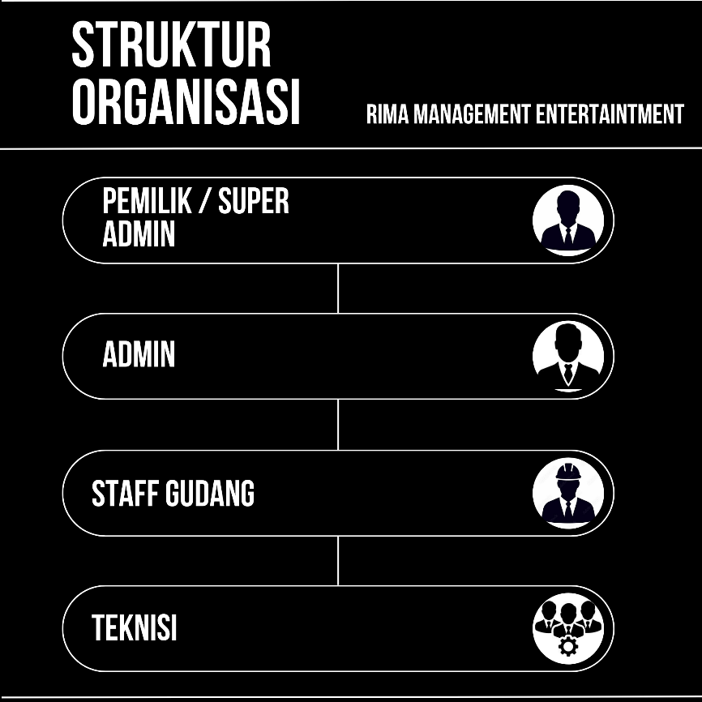

Gambar 3.1 Struktur Organisasi RME
Dalam struktur organisasi Rima Management Entertainment (RME), pembagian tugas dan fungsi kerja dibagi menjadi beberapa bagian utama yang saling terintegrasi untuk mendukung kelancaran alur operasional dan bisnis penyewaan. Jabatan tertinggi dipegang oleh Pemilik (atau Super Admin) dengan wewenang penuh untuk mengontrol seluruh jalannya perusahaan, mulai dari mengelola data master peralatan di gudang, hingga memantau serta mengunduh laporan keuangan bulanan sebagai bahan evaluasi performa bisnis. Selanjutnya, terdapat posisi Admin yang bertanggung jawab atas aktivitas administrasi harian, dengan fungsi melayani pemesanan atau konsultasi pelanggan, menginput jadwal rencana survei lokasi, menetapkan tanggal pemesanan pada kalender sistem untuk mencegah risiko jadwal bentrok, serta melakukan validasi dan konfirmasi terhadap bukti pembayaran uang muka maupun pelunasan dari pelanggan.
Pada bagian operasional gudang dan lapangan, posisi Staf Gudang memiliki fungsi utama untuk mengelola persediaan logistik, melakukan pendataan stok, mempersiapkan muatan barang di gudang yang akan disewakan berdasarkan nota fisik, serta melakukan pengecekan kembali terhadap kelayakan fisik aset secara visual saat barang telah kembali dari lapangan. Untuk mendukung mobilisasi alat, terdapat Kurir atau Driver yang bertugas mengendarai armada transportasi logistik, mengangkut perlengkapan event secara aman dari gudang menuju lokasi tujuan, serta mengantarkannya kembali setelah acara selesai. Terakhir, posisi Teknisi memegang peran teknis langsung di lapangan, mulai dari melakukan kunjungan survei fisik untuk meninjau medan dan kapasitas area sebelum acara dimulai, melaksanakan proses instalasi teknis serta uji coba (setting panggung rigging, tata suara sound system, dan pencahayaan lighting), hingga melakukan pembongkaran (loading out) seluruh peralatan pasca-acara selesai dilaksanakan.

Tinjauan Kasus

Analisis Proses Bisnis
Analisis proses bisnis berjalan bertujuan untuk memetakan dan memahami secara detail urutan prosedur administrasi operasional logistik serta siklus transaksi persewaan alat event yang saat ini diterapkan pada Rima Management Entertainment (RME). Alur proses bisnis berjalan terbagi menjadi beberapa tahapan prosedur utama sebagai berikut:
- Proses Pemesanan dan Konsultasi Jadwal Acara, Pelanggan berkonsultasi via WhatsApp mengenai ketersediaan alat. Admin mengecek stok ketersediaan alat dan jadwal pada Buku agenda catatan, dan menyusun draf pesanan.
- Proses Pembayaran Uang Muka (Down Payment), Pelanggan membayar DP sebagai tanda jadi. Admin memvalidasi bukti transfer, mencatat jadwal di Booking pada buku agenda catatan, dan menerbitkan nota fisik.
- Survei Lokasi: Untuk pesanan yag sudah di booking, tim teknisi melakukan survei lapangan untuk meninjau medan dan kebutuhan teknis, kemudian melaporkan hasilnya kepada admin melalalui Whatsapp.
- Pengiriman dan Instalasi: Staf gudang menyiapkan barang sesuai nota fisik untuk dikirim. Tim teknisi melakukan instalasi dan uji coba di lokasi, lalu pelanggan menandatangani berita acara serah terima.
- Pelunasan dan Pembongkaran: Pelanggan melunasi sisa pembayaran. Setelah divalidasi, tim teknisi melakukan pembongkaran peralatan dan membawa barang kembali ke gudang.
- Pengecekan dan Pelaporan: Petugas gudang mengecek kondisi fisik barang saat kembali. Di akhir bulan, admin merekap nota transaksi dan agenda buku harian secara manual menjadi laporan bulanan bagi pimpinan.

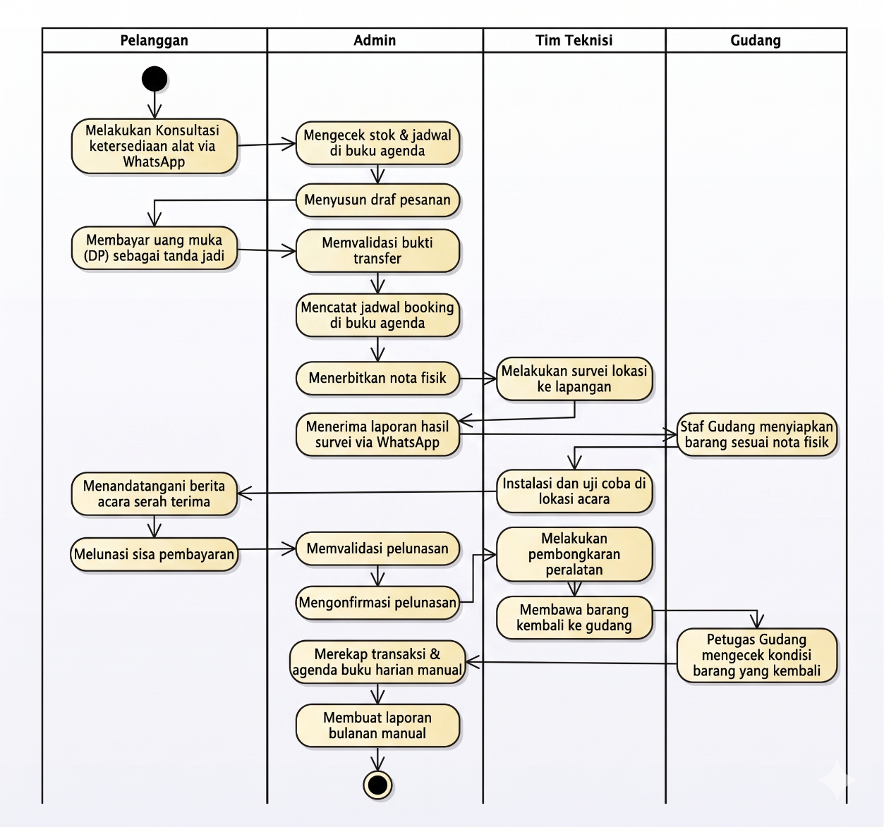
Activity Diagram RME

Gambar 3.2 Diagram Activity RME

Dokumen Input
Tabel 3.1 Tabel Dokumen Nota Penagihan Kalkulasi Event RME (ikutin Slide)
Paramemter | Deskripsi / Spesifikasi Dokumen
Nama Dokumen | Nota Penagihan Kalkulasi Event
Fungsi | Mencatat rincian spesifikasi komponen peralatan sewa, kuantitas unit, perhitungan nominal total biaya sewa, serta memuat klausul komitmen pembayaran sewa perlengkapan acara.
Sumber | Admin RME
Tujuan | Pelanggan / Penyewa
Media | Kertas / Cetakan Sistem (PDF)
Jumlah | 2 rangkap (Lembar pertama untuk pelanggan dan lembar kedua sebagai arsip internal)
Frekuensi | Diterbitkan setiap kali pelanggan melakukan pemesanan sewa peralatan acara dan menyepakati draf kontrak pengerjaan.
Bentuk | Lampiran B.1

Dokumen Output
Tabel 3.2 Tabel Dokumen Nota Pembayaran Invoice
Paramemter | Deskripsi / Spesifikasi Dokumen
Nama Dokumen | Nota Pembayaran (Invoice)
Fungsi | Sebagai bukti tagihan formal dan rincian nominal pembayaran akhir atas jasa penyewaan perlengkapan acara yang telah dipesan oleh pelanggan.
Sumber | Admin RME
Tujuan | Pelanggan / Penyewa
Media | Kertas / Cetakan Sistem (PDF)
Jumlah | 2 rangkap (Lembar utama untuk pelanggan, lembar kedua untuk arsip keuangan internal)
Frekuensi | Diterbitkan setiap kali data pesanan sewa divalidasi dan memasuki tahapan penagihan pembayaran atau pelunasan transaksi.
Bentuk | Lampiran B.2

Permasalahan Pokok
Berdasarkan hasil observasi, wawancara, dan identifikasi masalah pada Rima Management Entertainment (RME), ditemukan beberapa permasalahan utama pada sistem yang sedang berjalan. Seluruh aktivitas pencatatan operasional, pendataan aset gudang, hingga transaksi sewa masih bersifat konvensional dengan menggunakan media kertas dan Buku Agenda Harian manual. Kondisi ini menyebabkan admin kesulitan memonitor jumlah pasti logistik seperti panggung, sound system, dan lighting yang tersedia atau sedang disewa secara real-time. Selain itu, lambatnya validasi data manual memicu risiko tinggi terjadinya tumpang tindih jadwal penyewaan (double booking) pada tanggal yang sama. Permasalahan ini diperparah dengan keterlambatan input laporan kondisi kerusakan alat pasca-acara yang membuat pimpinan tidak mengetahui status kelayakan riil aset di gudang. Terakhir, sistem yang berjalan saat ini sangat rentan terhadap human error, terutama dalam proses rekapitulasi transaksi, perhitungan biaya, serta penyusunan laporan bulanan yang berisiko salah hitung atau kehilangan berkas fisik.

Pemecahan Masalah
Untuk menanggulangi berbagai hambatan operasional dan administratif pada sistem yang sedang berjalan di Rima Management Entertainment (RME), diusulkan solusi terintegrasi berupa pengembangan aplikasi manajemen inventori dan penyewaan berbasis web. Melalui pemanfaatan framework Laravel dan basis data Supabase, alur pencatatan konvensional yang semulanya menggunakan kertas dan buku agenda harian kini dialihkan ke dalam sistem digital yang terpusat. Sistem baru ini mereduksi kendala operasional melalui implementasi fitur pemantauan stok logistik (panggung, sound system, lighting) secara real-time otomatis serta integrasi kalender pemesanan yang mampu mengunci tanggal pasang secara sistem untuk mengeliminasi risiko jadwal ganda (double booking). Selain itu, keterlambatan pelaporan kondisi barang diatasi lewat modul pelacakan pasca-acara yang mendokumentasikan penyusutan aset atau kerusakan alat secara dini. Terakhir, sistem ini meminimalisir potensi terjadinya human error melalui otomatisasi kalkulasi biaya sewa yang presisi, transparan, dan aman bagi pihak manajemen RME.

Analisis Kebutuhan Perangkat Lunak

Analisis Kebutuhan Fungsional
Analisis kebutuhan perangkat lunak pada sistem informasi penyewaan alat Rima Management Entertainment (RME) dilakukan untuk memetakan fungsionalitas sistem secara spesifik. Sistem ini dirancang untuk mengakomodasi tiga aktor utama yang memiliki batasan hak akses dan peran masing-masing, yaitu Superadmin, Admin, dan Pelanggan. Berikut adalah rincian kebutuhan fungsional berdasarkan hak akses tiap aktor:
- Kebutuhan Fungsional Superadmin
- Fitur Autentikasi: Sistem harus dapat memfasilitasi proses login dan logout menggunakan kredensial akun khusus Superadmin.
- Manajemen Data Master (Katalog): Sistem memungkinkan Superadmin untuk mengelola (menambah, mengubah, menghapus, dan melihat) data master layanan sewa dan peralatan, termasuk penetapan kategori, penentuan harga, dan deskripsi alat.
- Manajemen Akun Staf (SDM): Sistem dapat digunakan oleh Superadmin untuk mengelola data akun pengguna lain, meliputi penambahan akun Admin operasional serta pendataan Driver (kurir pengiriman).
- Monitoring Laporan Transaksi:Sistem menyediakan fasilitas bagi Superadmin untuk memantau rekapitulasi data pesanan (orders) secara keseluruhan guna mengevaluasi laporan pendapatan dan aktivitaspenyewaan perusahaan.

- Kebutuhan Fungsional Admin
- Fitur Autentikasi: Sistem harus dapat memfasilitasi proses login dan logout Admin untuk masuk ke halaman dashboard operasional.
- Manajemen Transaksi dan Validasi: Sistem memungkinkan Admin untuk memvalidasi pesanan yang masuk, memperbarui status penyewaan (pending, proses, selesai), dan mengonfirmasi status pembayaran dari pelanggan.
- Manajemen Plotting Jadwal: Sistem harus memfasilitasi Admin dalam melakukan plotting (penentuan) tanggal mulai dan tanggal selesai sewa pada kalender sistem. Hal ini bertujuan untuk memantau ketersediaan barang/stok gudang serta mencegah terjadinya double booking pada tanggal yang sama.
- Manajemen Pengiriman dan Survei:Sistem memungkinkan Admin untuk mengatur penugasan pengiriman barang (antar/jemput) kepada Driver terkait, serta menginput catatan kondisi alat atau hasil survei lapangan beserta bukti fotonya.

- Kebutuhan Fungsional Pelanggan
- Eksplorasi Katalog Alat: Sistem harusmampu menampilkan halaman katalog secara publik sehingga pelanggan dapat melihat daftar layanan sewa, spesifikasi alat, serta detail harga tanpa harus memiliki akun.
- Pengecekan Ketersediaan: Sistem memungkinkan pelanggan untuk melihat informasi atau mengecek tanggal-tanggal sewa yang tersedia untuk setiap alat yang diinginkan.
- Pemesanan Mandiri (Self-Service Order): Sistem menyediakan form pemesanan daring di mana pelanggan dapat membuat pesanan sewa secara mandiri dengan memasukkan kelengkapan data diri (nama, email, nomor handphone) beserta rentang tanggal sewa yang dipilih.

Use Case Diagram
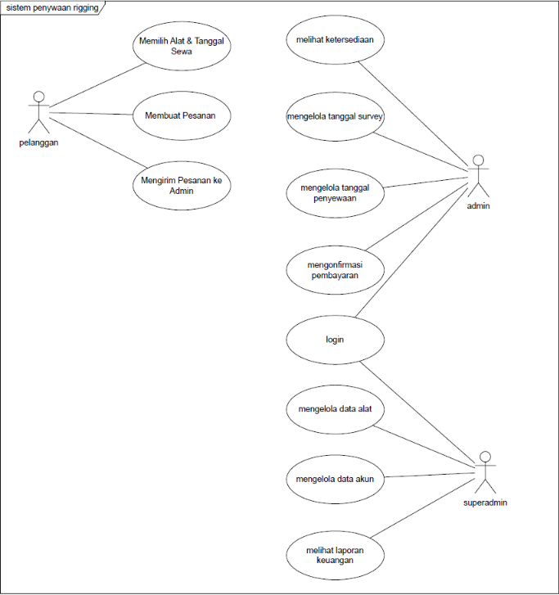
Gambar 3.3 Diagram Use Case

Activity Diagram
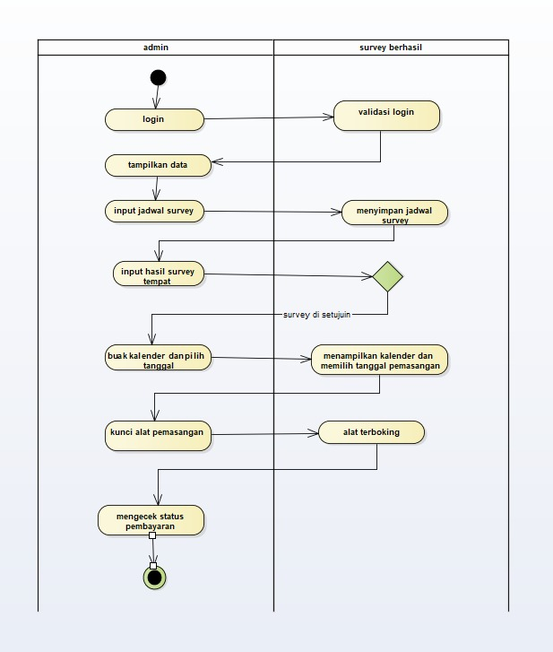
- Activiy Diagram Admin

Gambar 3.4 Diagram Activity Admin

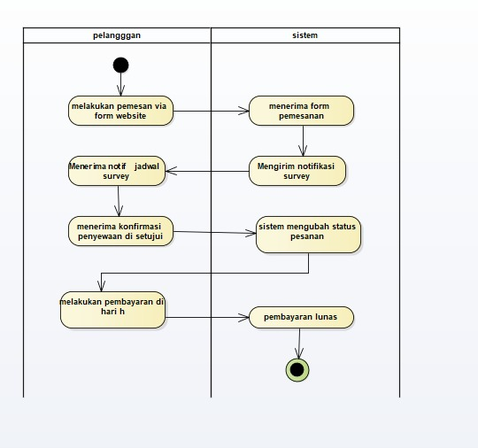
- Activiy Diagram Pelanggan

Gambar 3.5 Diagram Activity Pelanggan

c. Activiy Diagram Super Admin
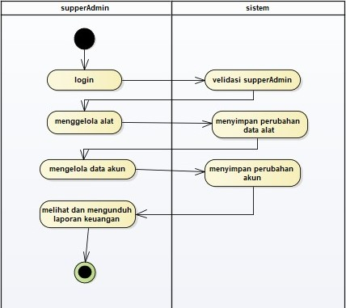

Gambar 3.6 Diagram Activity Super Admin

Analisis Kebutuhan Perangkat Lunak

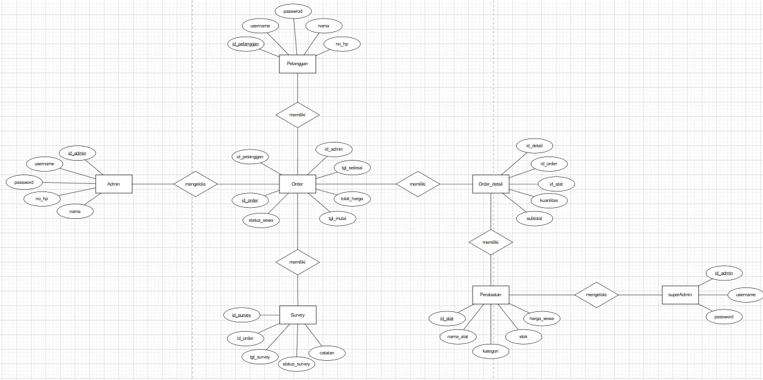
Entity Relationship Diagram(ERD)
Gambar 3.7 ERD

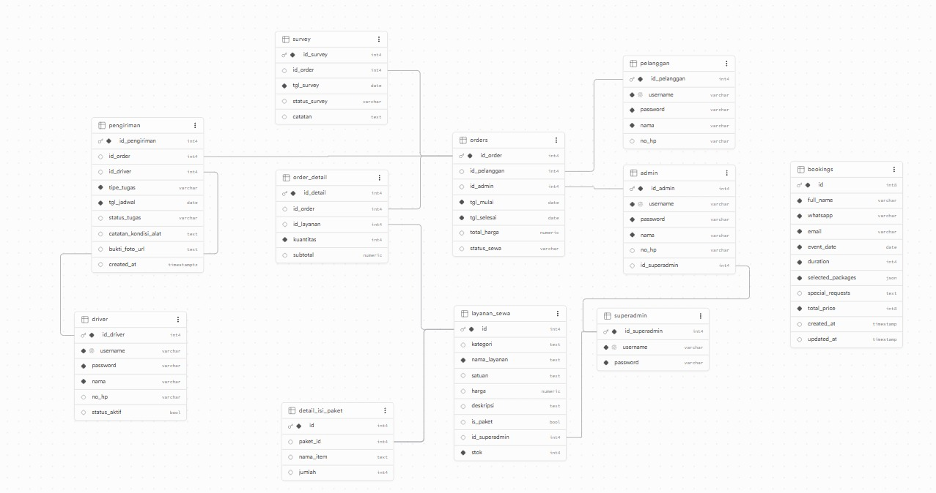
Logical Record Structure (LRS)
Gambar 3.8 LRS

Spesifikasi File
Spesifikasi File Pelanggan
Nama File : Pelanggan
Akronim : pelanggan.MYD
Tipe File : File Master
Acces File : Random
Panjang Record : 424 bytes
Field Key : id_pelanggan
Software : MySQL
Tabel 3.3 Tabel Spesifikasi File Pelanggan
No | Elemen Data | Akronim | Tipe | Panjang | Keterangan
1 | ID Pelanggan | id_pelanggan | int4 | 11 | Primary Key
2 | Nama Pengguna | username | varchar | 50
3 | Kata Sandi | password | varchar | 255
4 | Nama Lengkap | nama | varchar | 100
5 | Nomor Handphone | no_hp | varchar | 15

Spesifikasi File Admin
Nama File : Admin
Akronim : admin.MYD
Tipe File : File Master
Acces File : Random
Panjang Record : 428 bytes
Field Key : id_admin
Software : MySQL
Tabel 3.4 Tabel Spesifikasi File Admin
No | Elemen Data | Akronim | Tipe | Panjang | Keterangan
1 | ID Admin | id_admin | int4 | 11 | Primary Key
2 | Nama Admin | username | varchar | 50
3 | Kata Sandi | password | varchar | 255
4 | Nama Lengkap | nama | varchar | 100
5 | Nomor Handphone | no_hp | varchar | 15
6 | ID Super Admin | id_superadmin | int4 | 11 | Foreign Key

Spesifikasi File Super Admin
Nama File : Super Admin
Akronim : superadmin.MYD
Tipe File : File Master
Acces File : Random
Panjang Record : 309 bytes
Field Key : id_superadmin
Software : MySQL
Tabel 3.5 Tabel Spesifikasi File Super Admin
No | Elemen Data | Akronim | Tipe | Panjang | Keterangan
1 | ID Super Admin | id_superadmin | int4 | 11 | Primary Key
2 | Nama Admin | username | varchar | 50
3 | Kata Sandi | password | varchar | 255

Spesifikasi File Order (Penyewaan)
Nama File : Order
Akronim : orders.MYD
Tipe File : File Transaksi
Acces File : Random
Panjang Record : 66 bytes
Field Key : id_order
Software : MySQL
Tabel 3.6 Tabel Spesifikasi File Order (Penyewaan)
No | Elemen Data | Akronim | Tipe | Panjang | Keterangan
1 | ID Order | id_order | int4 | 11 | Primary Key
2 | ID Pelanggan | id_pelanggan | int4 | 11 | Foreign Key
3 | ID Admin | id_admin | int4 | 11 | Foreign Key
4 | Tanggal Mulai | tgl_mulai | date | -
5 | Tanggal Selesai | tgl_selesai | date | -
6 | Total Harga | total_harga | numeric | 15,2
7 | Status Sewa | status_sewa | varchar | 30

Spesifikasi File Order Detail
Nama File : Order Detail
Akronim : order_detail.MYD
Tipe File : File Transaksi
Acces File : Random
Panjang Record : 24 bytes
Field Key : id_detail
Software : MySQL
Tabel 3.7 Tabel Spesifikasi File Order Detail
No | Elemen Data | Akronim | Tipe | Panjang | Keterangan
1 | ID Detail | id_detail | int4 | 11 | Primary Key
2 | ID Order | id_order | int4 | 11 | Foreign Key
3 | ID Layanan | id_layanan | int4 | 11 | Foreign Key
4 | Kuantitas | kuantitas | int4 | 6
5 | Subtotal | subtotal | numeric | 15,2

Spesifikasi File Layanan Sewa (Master Peralatan)
Nama File : Layanan Sewa
Akronim : layanan_sewa.MYD
Tipe File : File Master
Acces File : Random
Panjang Record : 201 bytes
Field Key : id
Software : MySQL
Tabel 3.8 Tabel Spesifikasi File Layanan Sewa (Master Peralatan)
No | Elemen Data | Akronim | Tipe | Panjang | Keterangan
1 | ID Layanan | id | text | 11 | Primary Key
2 | Kategori | kategori | text | -
3 | Nama Layanan | nama_layanan | text | -
4 | Satuan | satuan | numeric | -
5 | Harga | harga | text | 15,2
6 | Deskripsi | deskripsi | numeric | -
7 | Status Paket | is_paket | bool | -
8 | ID Super Admin | id_superadmin | int4 | 11 | Foreign Key
9 | Stok | stok | int4 | 6

Spesifikasi File Jadwal Survei Tempat
Nama File : Jadwal Survey
Akronim : survey.MYD
Tipe File : File Transaksi
Acces File : Random
Panjang Record : 301 bytes
Field Key : id_survey
Software : MySQL
Tabel 3.9 Tabel Spesifikasi File Jadwal Survei Tempat
No | Elemen Data | Akronim | Tipe | Panjang | Keterangan
1 | ID Survey | id_survey | int4 | 11 | Primary Key
2 | ID Order | id_order | int4 | 11 | Foreign Key
3 | Tanggal Survey | tgl_survey | date | -
4 | Status Survey | status_survey | varchar | 30
5 | Catatan | catatan | text

Spesifikasi File Pengiriman (Logistik Lapangan)
Nama File : Pengiriman
Akronim : pengiriman.MYD
Tipe File : File Transaksi
Acces File : Random
Panjang Record : 618 bytes
Field Key : id_pengiriman
Software : MySQL
Tabel 3.10 Tabel Spesifikasi File Pengiriman (Logistik Lapangan)
No | Elemen Data | Akronim | Tipe | Panjang | Keterangan
1 | ID Pengiriman | id_pengiriman | int4 | 11 | Primary Key
2 | ID Order | id_order | int4 | 11 | Foreign Key
3 | ID Driver | id_driver | int4 | 11 | Foreign Key
4 | Tipe Tugas | tipe_tugas | varchar | 50
5 | Tanggal Jadwal | tgl_jadwal | date | -
6 | Status Tugas | status_tugas | varchar | 30
7 | Catatan Kondisi Alat | catatan_kondisi_alat | text | -
8 | Bukti Foto URL | bukti_foto_url | text | -
9 | Waktu Data Dibuat | created_at | timestamptz | -

Spesifikasi File Data Driver
Nama File : Data Driver
Akronim : driver.MYD
Tipe File : File Master
Acces File : Random
Panjang Record : 425 bytes
Field Key : id_driver
Software : MySQL
Tabel 3.11 Tabel Spesifikasi File Data Driver
No | Elemen Data | Akronim | Tipe | Panjang | Keterangan
1 | ID Driver | id_driver | int4 | 11 | Primary Key
2 | Nama Pengguna | username | varchar | 50
3 | Kata Sandi | password | varchar | 255
4 | Nama Lengkap | nama | varchar | 100
5 | Nomor Handphone | no_hp | varchar | 15
6 | Status Aktif | status_aktif | bool | -

Spesifikasi File Detail Isi Paket
Nama File : Detail Isi Paket
Akronim : detail_isi_paket.MYD
Tipe File : File Master
Acces File : Random
Panjang Record : 112 bytes
Field Key : id
Software : MySQL
Tabel 3.12 Tabel Spesifikasi File Detail Isi Paket
No | Elemen Data | Akronim | Tipe | Panjang | Keterangan
1 | ID Detail | id | int4 | 11 | Primary Key
2 | ID Paket | paket_id | int4 | 11 | Foreign Key
3 | Nama Item | nama_item | text | -
4 | Jumlah | jumlah | int4 | 6

Spesifikasi File Data Bookings (Reservasi Mandiri Pelanggan)
Nama File : Data Bookings
Akronim : bookings.MYD
Tipe File : File Transaksi
Acces File : Random
Panjang Record : 711 bytes
Field Key : id
Software : MySQL
Tabel 3.13 Tabel Spesifikasi File Data Bookings (Reservasi Mandiri Pelanggan)
No | Elemen Data | Akronim | Tipe | Panjang | Keterangan
1 | ID Booking | id | int4 | 11 | Primary Key
2 | Nama Lengkap | full_name | varchar | 100
3 | Nomor WhatsApp | whatsapp | varchar | 15
4 | Alamat Email | email | varchar | 50
5 | Tanggal Acara | event_date | date | -
6 | Durasi Sewa | duration | int4 | 4
7 | Paket Terpilih | selected_packages | json | -
8 | Permintaan Khusus | special_requests | text | -
9 | Total Harga | total_price | int4 | 11
10 | Waktu Dibuat | created_at | timestamp | -
11 | Waktu Diperbarui | updated_at | timestamp | -

Rancangan Perangkat Lunak

Sequence Diagram
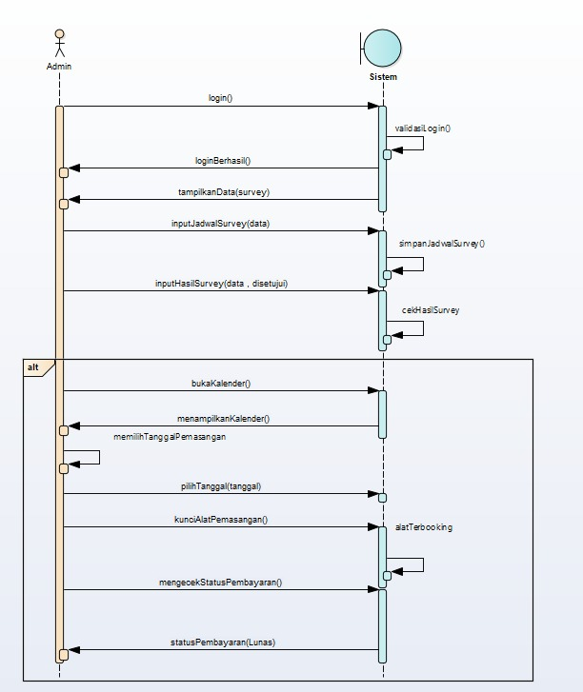
- Sequence Diagram Admin

Gambar 3.9 Diagram Sequence Admin

- Sequence Diagram Pelanggan
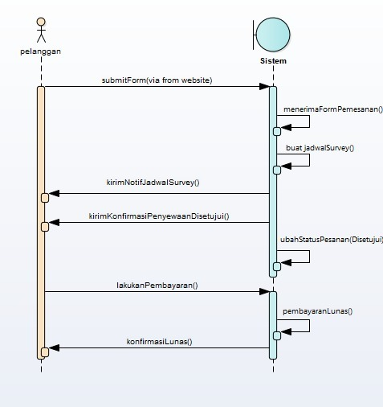
Gambar 3.10 Diagram Sequence Pelanggan
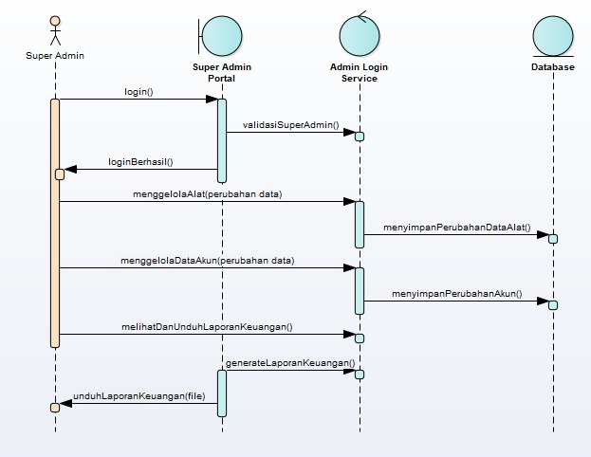
- Sequence Diagram Super Admin

Gambar 3.11 Diagram Sequence Super Admin

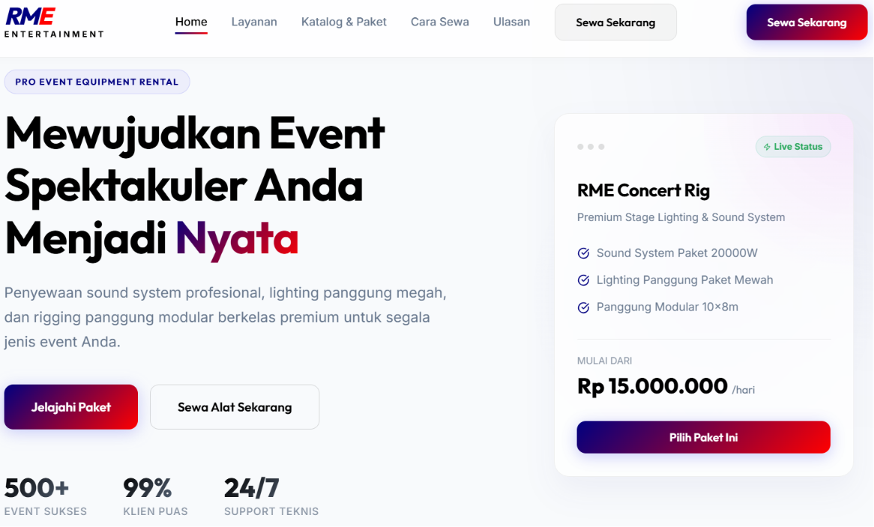
User Interface
Gambar 3.12 Landing Page Web RME
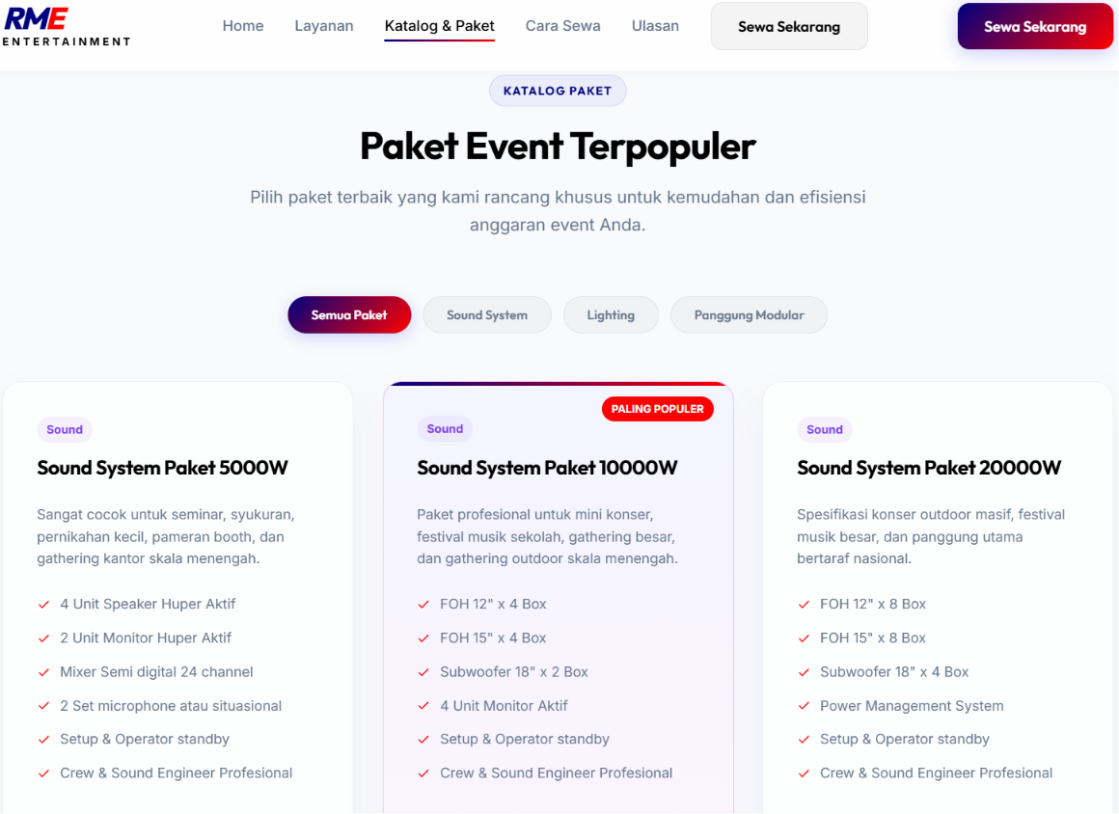
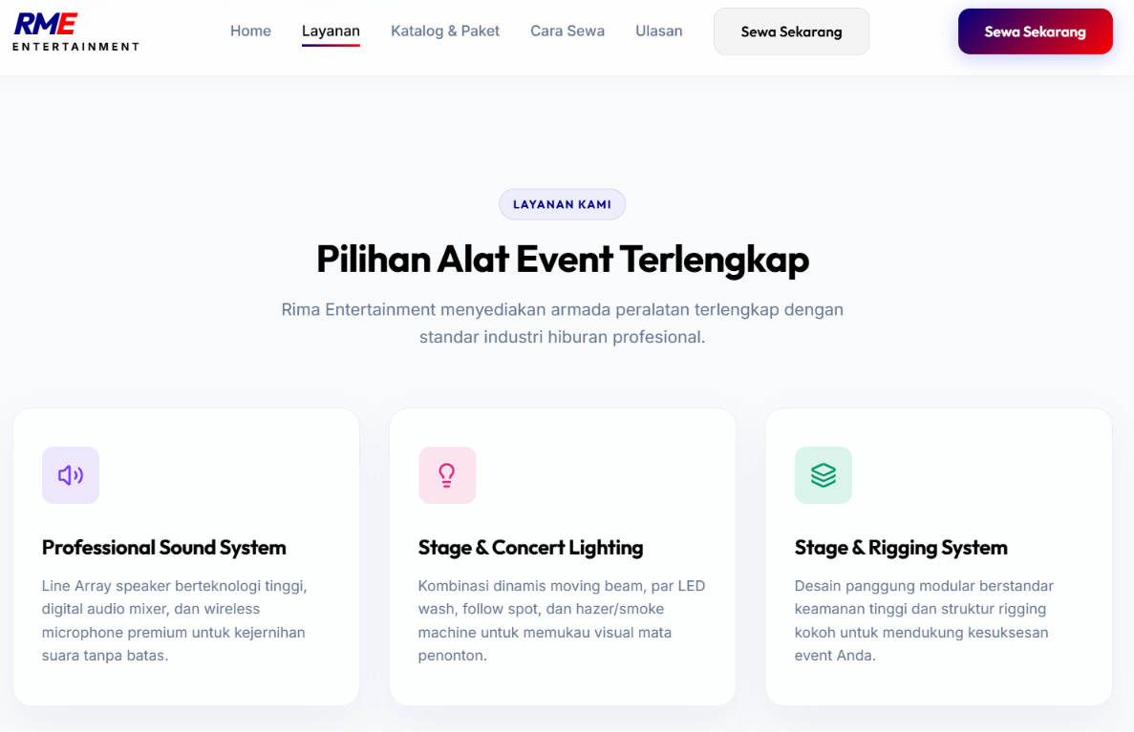
Gambar 3.13 Navigasi Bar Layanan Web RME
Gambar 3.14 Navigasi Bar Katalog & Paket Web RME

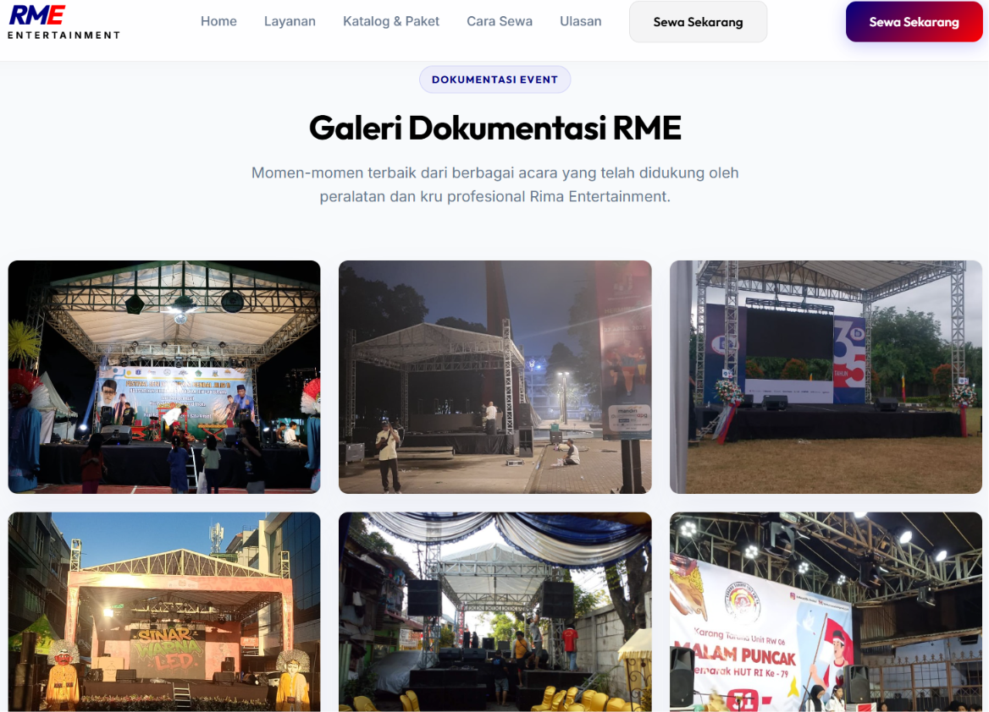
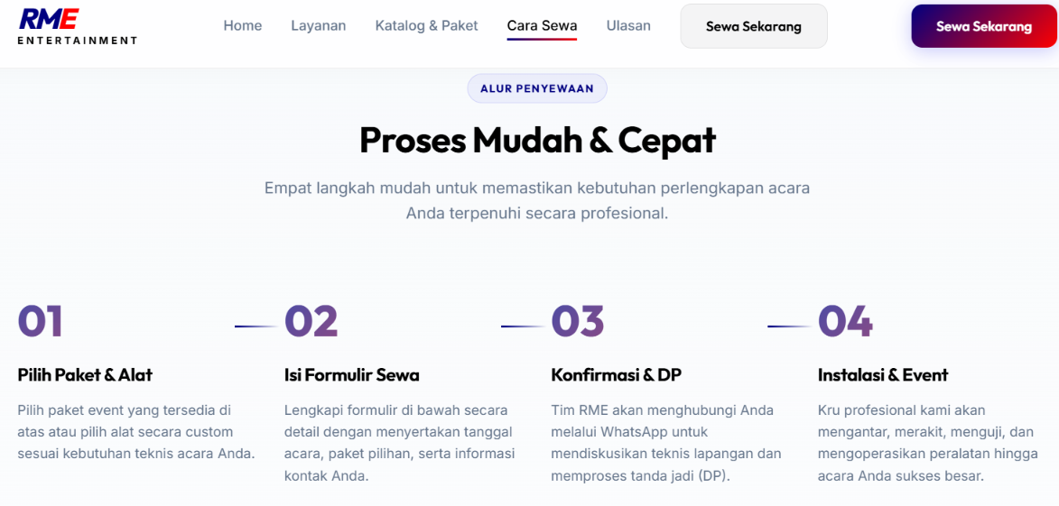
Gambar 3.15 Navigasi Bar Cara Sewa Web RME
Gambar 3.16 Galeri Dokumentasi Web RME

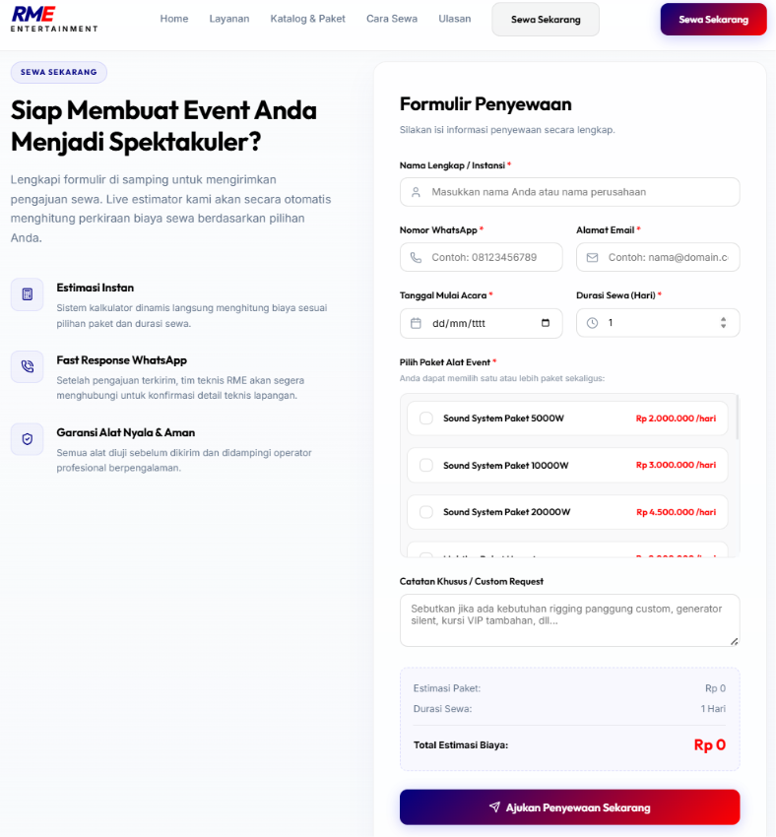
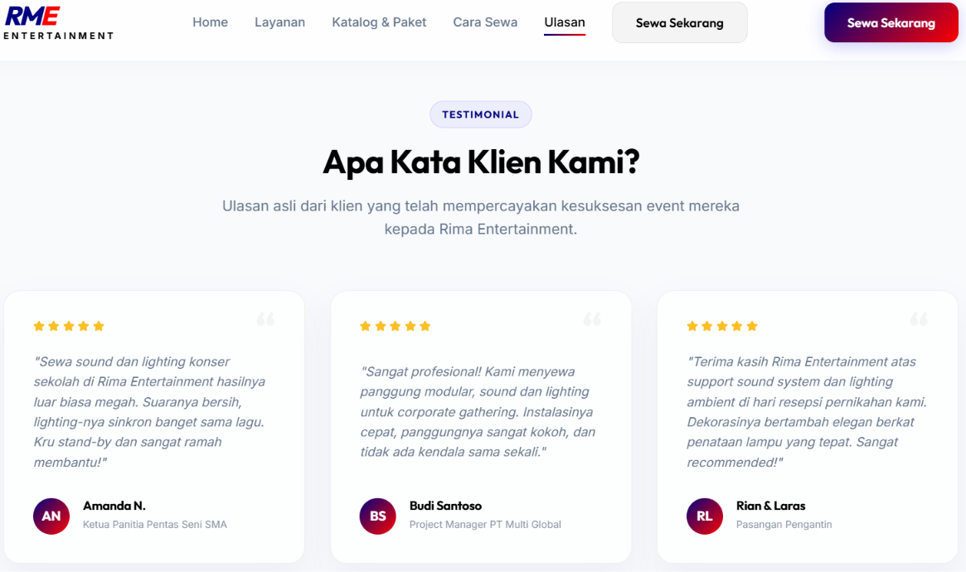
Gambar 3.17 Navigasi Bar UlasanWeb RME

Gambar 3.18 Formulir Penyewaan Web RME

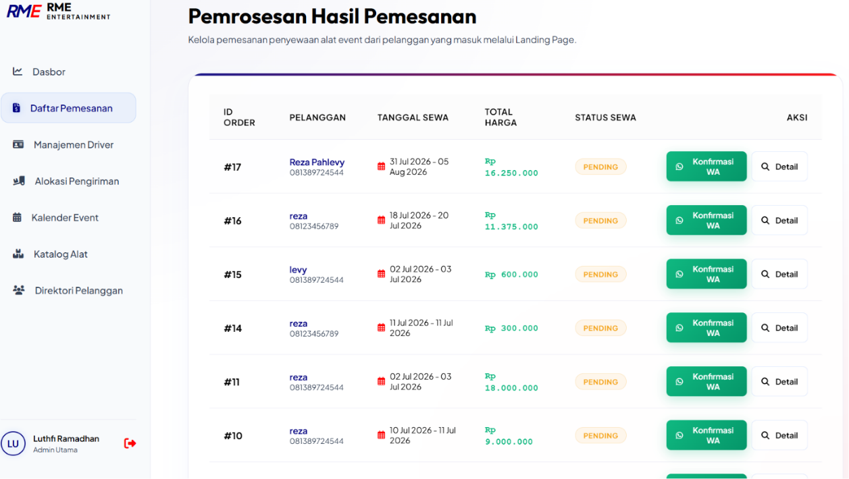
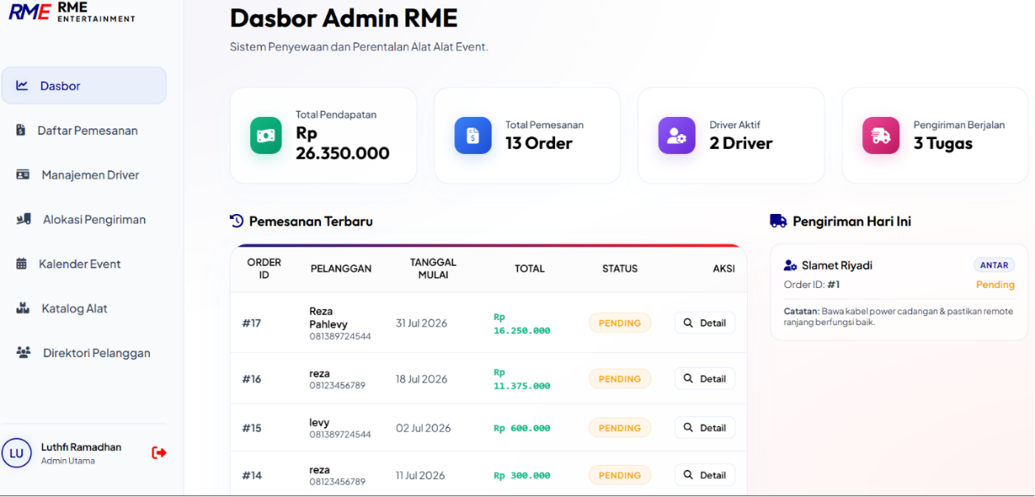
Gambar 3.19 Dasbor
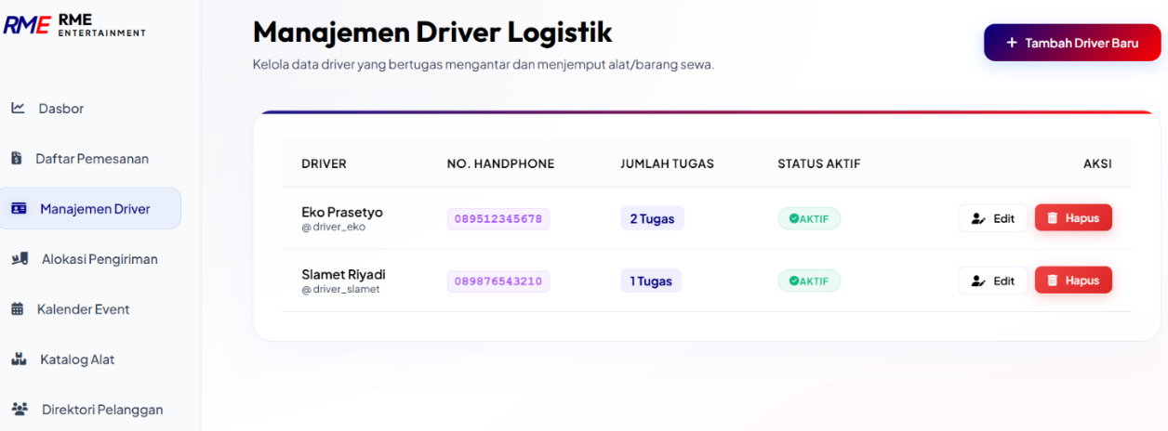
Gambar 3.20 Daftar Pemesanan
Gambar 3.21 Manajemen Driver
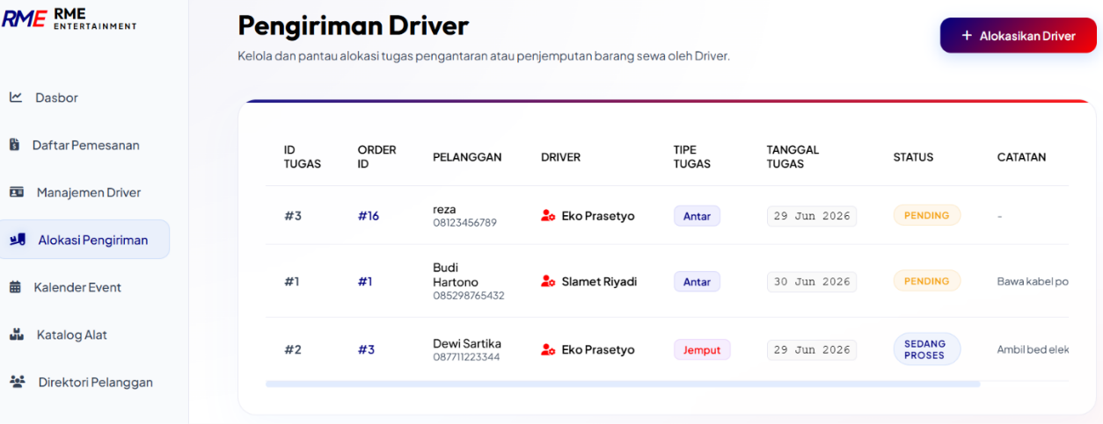
Gambar 3.22 Alokasi Pengiriman
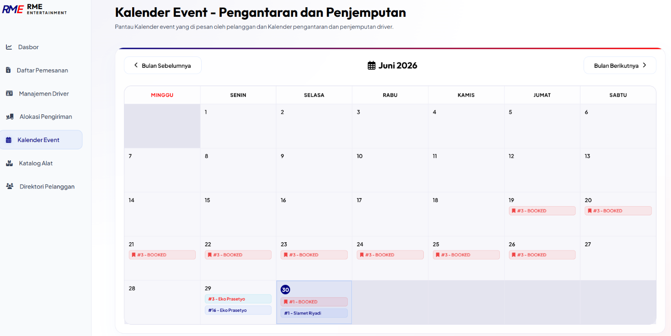
Gambar 3.23 Kalender Event
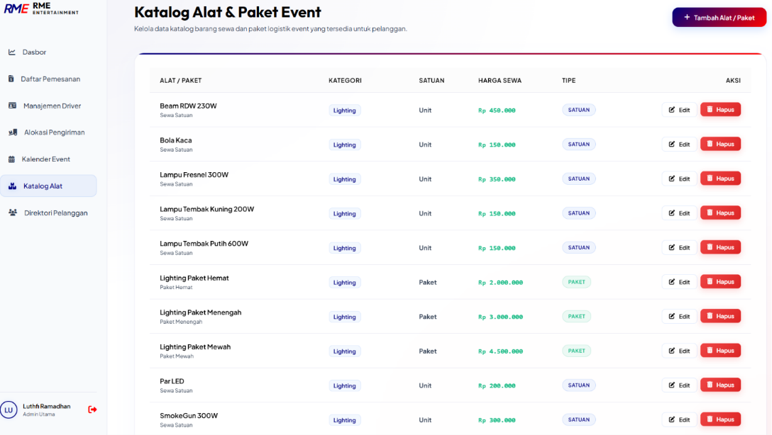

Gambar 3.24 Katalog Alat
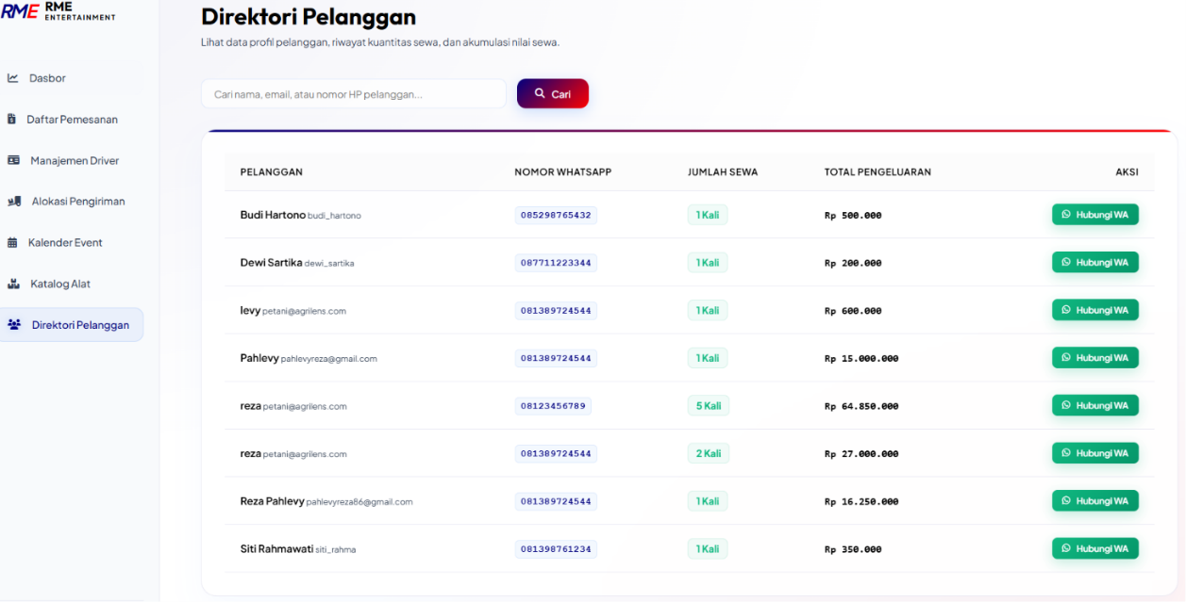
Gambar 3.25 Direktori Pelanggan

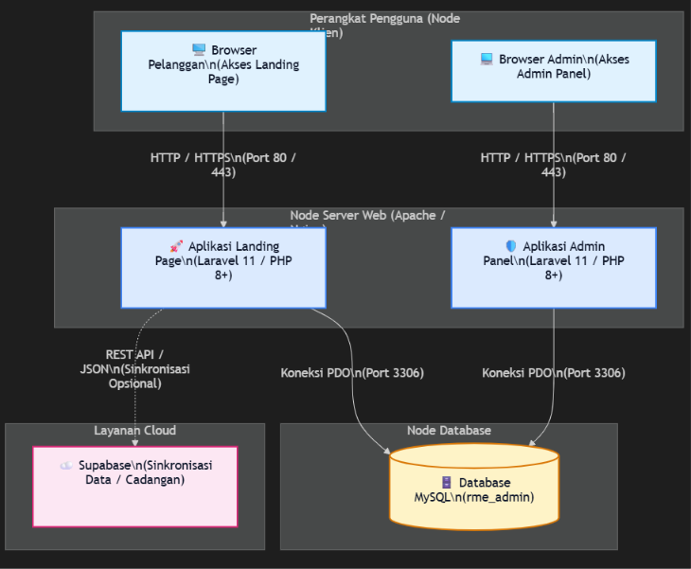
Deployment Diagram

Gambar 3.26 Deployment Diagram

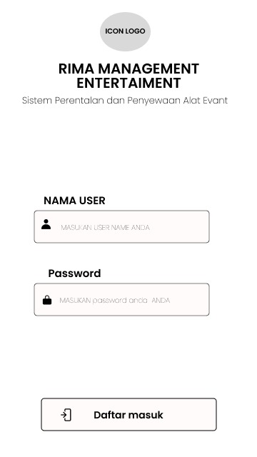
Rancangan Input

Gambar 3.27 Form Login Admin
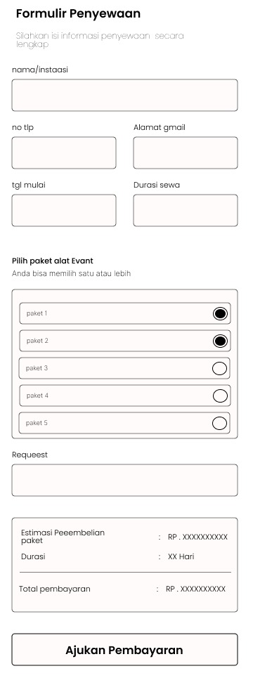

Gambar 3.28 Formulir Penyewaan Web RME

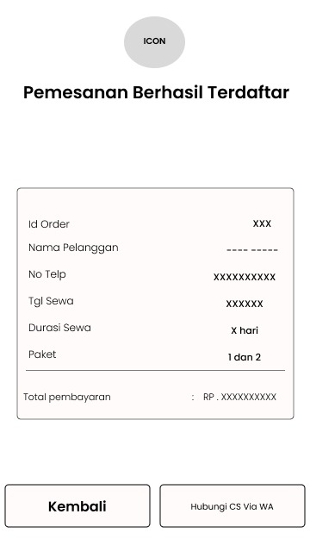
Rancangan Output (Wireframe)

Gambar 3.29 Formulir Output Penyewaan Web RME

Implementasi
Proyek Rima Management Entertainment merupakan sistem terdistribusi berskala monorepo yang mengintegrasikan panel pengelolaan admin (backend web), katalog & pemesanan publik (landing page), dan aplikasi seluler untuk operasional Testing, serta spesifikasi perangkat keras dan perangkat lunak minimal yang dibutuhkan.

Code Generation
Pada tahap code generation atau implementasi, seluruh rancangan sistem dan logika bisnis yang telah dianalisis mulai ditranslasikan ke dalam bentuk kode program agar dapat dieksekusi oleh komputer. Pada proyek sistem informasi penyewaan alat event RME Entertainment ini, proses pengembangan utama yaitu antarmuka landing page yang diakses oleh pelanggan dan panel admin yang dikelola oleh pihak manajemen operasional (admin & Superadmin), Sistem ini dibangun secara utuh menggunakan kerangka kerja (framework) Laravel berbasis bahasa pemrograman PHP dengan menerapkan pola arsitektur Model-View-Controller (MVC). Penerapan arsitektur MVC ini sangat krusial karena mampu memisahkan antara bagian logika pemrosesan data, manipulasi struktur database, dan antarmuka pengguna sehingga penulisan kode program menjadi jauh lebih rapi, terstruktur, serta memudahkan pemeliharaan sistem di masa mendatang.
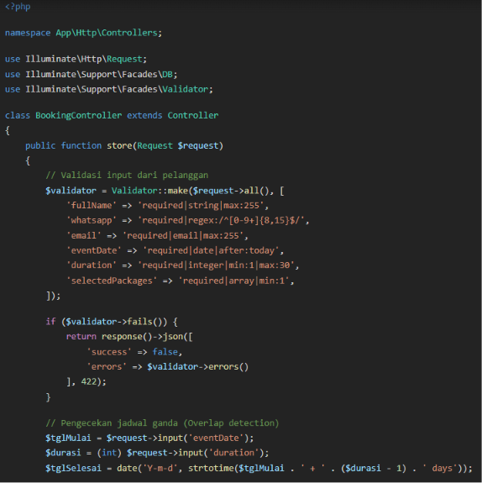
- Kode Logika Pemrosesan Pesanan di Landing Page Potongan kode ini menunjukkan bagaimana backend menerima request dari formulir pelanggan, memvalidasi data, dan menyimpannya ke dalam database.

Gambar 3.30 Kode Pemrosesan Pesanan
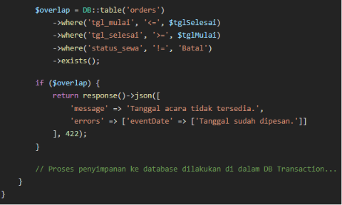

Gambar 3.31 Kode Pemrosesan Pesanan
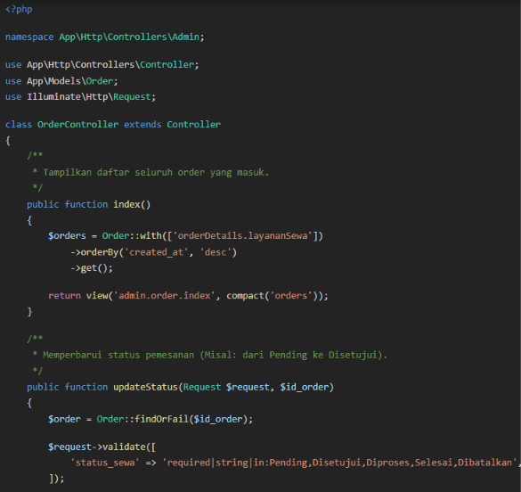
- Kode Logika Manajemen Pemesanan di Sisi Admin (OrderController.php) Kode ini digunakan oleh admin untuk membaca (Read) daftar pesanan masuk dan memperbarui status pesanan dari pelanggan.

Gambar 3.32 Kode Manajemen Pemesanan
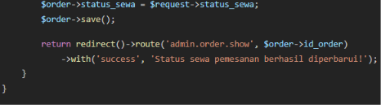


Gambar 3.33 Kode Manajemen Pemesanan
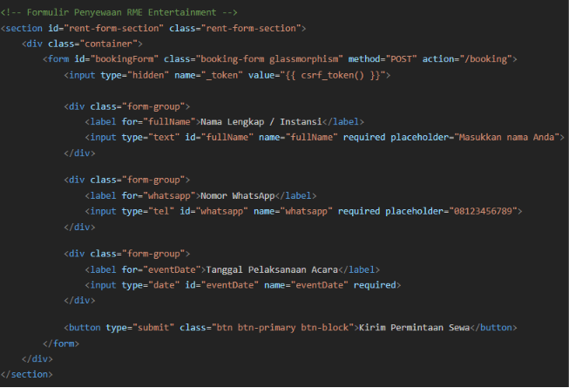
- Kode Antarmuka Form Booking Landing Page (landing.blade.php) Potongan ini adalah hasil kode View (frontend) untuk antarmuka yang akan dilihat oleh pelanggan.
- Gambar 3.34 Kode Form Booking Landing Page

Blackbox Testing
Pada tahapan pengujian sistem, metode Blackbox Testing digunakan untuk mengevaluasi fungsionalitas aplikasi perentalan alat event RME Entertainment dari sudut pandang pengguna akhir, tanpa harus melihat atau mengetahui struktur kode internal di baliknya. Pengujian ini berfokus murni pada kesesuaian antara input (masukan) yang diberikan ke dalam sistem dengan output (keluaran) yang dihasilkan, guna memastikan bahwa seluruh antarmuka dan fitur yang dibangun telah merespons sesuai dengan spesifikasi rancangan kebutuhan perangkat lunak. Pada proyek ini, skenario pengujian diarahkan pada modul-modul krusial yang berhubungan langsung dengan alur proses bisnis utama perusahaan, seperti proses pengajuan penyewaan pada antarmuka landing page, sistem autentikasi keamanan pada panel admin, serta mekanisme pembaruan status pesanan dan manajemen data pengemudi (driver). Hasil dari pengujian ini ditujukan untuk membuktikan apakah sistem mampu menangani skenario normal secara presisi, sekaligus mampu menahan skenario abnormal dengan cara menampilkan pesan validasi error yang informatif demi menjaga integritas data, seperti mencegah terjadinya bentrok atau pemesanan ganda pada tanggal acara yang sama.
Tabel 3.14 Blackbox Testing Login Admin & Superadmin (Backend)
No | Skenario Pengujian | Test Case | Hasil yang di harapkan | Hasil Pengujian PC | Kesimpulan
1 | Mengetikan username dan password tidak di isi kemudian klik tombol masuk | Username: (admin)  Password: (kosong) | Sistem akan menolak lalu muncul pesan peringatan wajib isi / "Periksa username dan password anda" | Sesuai dengan harapan | Valid
2 | Mengetikan username tidak diisi dan password di isi kemudian klik tombol masuk | Username:(kosong)  Password: (admin) | Sistem akan menolak lalu muncul pesan peringatan wajib isi / "Periksa username dan password anda" | Sesuai dengan harapan | Valid
3 | Mengetikan username dengan benar dan mengisi password salah kemudian klik tombol masuk | Username: (admin)  Password: (salah) | Sistem akan menolak lalu muncul pesan kredensial tidak cocok / "Periksa username dan password anda" | Sesuai dengan harapan | Valid
4 | Mengetikan username dan password dengan data yang benar kemudian klik tombol masuk | Username: (admin)  Password: (benar) | Login berhasil dan sistem akan mengarahkan user ke halaman Dashboard Admin | Sesuai dengan harapan | Valid
5 | Mengakses URL halaman dashboard admin tanpa melakukan proses login terlebih dahulu | Status: Belum Login | Sistem menolak akses dan redirect paksa user kembali ke halaman Login | Sesuai dengan harapan | Valid

Tabel 3.15 Blackbox Testing Landing Page (Halaman Utama & Booking)
No | Skenario Pengujian | Test Case | Hasil yang di harapkan | Hasil Pengujian PC | Kesimpulan
1 | Membuka halaman utama aplikasi (Landing Page) | Akses URL: Local Host | Halaman berhasil dimuat dan menampilkan daftar tanggal yang telah di-booking (booked dates) | Sesuai dengan harapan | Valid
2 | Mengirimkan form booking tanpa mengisi satu pun field wajib (kosong) | Data Form Booking:  (Kosong) | Sistem menolak pemesanan dan menampilkan pesan error / alert bahwa data wajib diisi | Sesuai dengan harapan | Valid
3 | Mengirimkan form booking dengan memilih tanggal yang sudah dipesan/dibooking orang lain | Tanggal Mulai/Selesai:  (Tanggal bentrok) | Sistem menolak pemesanan dan menginformasikan bahwa jadwal pada tanggal tersebut sudah tidak tersedia | Sesuai dengan harapan | Valid
4 | Mengirimkan form booking dengan data diri dan pemilihan tanggal yang lengkap dan valid | Data Pelanggan: Lengkap  Jadwal: Tersedia | Data booking sukses dikirim ke database, dan menampilkan notifikasi/pesan sukses kepada pelanggan | Sesuai dengan harapan | Valid

Tabel 3.16 Blackbox Testing Admin & Superadmin (Dashboard, Layanan, Order, Driver, Pengiriman)
No | Skenario Pengujian | Test Case | Hasil yang di harapkan | Hasil Pengujian PC | Kesimpulan
1 | Menambahkan Katalog Layanan baru tanpa mengisi form data spesifikasi layanan | Form Layanan:  (Kosong) | Sistem menolak dan menampilkan pesan bahwa pengisian form (nama layanan, harga, dll) tidak boleh kosong | Sesuai dengan harapan | Valid
2 | Menambahkan Katalog Layanan baru dengan kelengkapan data yang valid | Nama Layanan: (Sewa A)  Harga: (Valid) | Sistem menyimpan data layanan baru dan menambahkannya pada list direktori layanan Admin | Sesuai dengan harapan | Valid
3 | Memperbarui (Update) status Order/Pesanan pelanggan dari list pesanan | Aksi: Ubah Status (contoh menjadi Dikonfirmasi / Selesai) | Status order berhasil diperbarui di sistem dan tersimpan di dalam database tanpa error | Sesuai dengan harapan | Valid
4 | Menekan tombol ambil template WhatsApp pada detail pesanan | Aksi: Klik tombol "Template WA" | Sistem berhasil men-generate text template WhatsApp yang mengambil variabel data dari pesanan tersebut | Sesuai dengan harapan | Valid
5 | Menambahkan Driver baru melalui dashboard admin dengan data yang valid | Data Driver:  Nama & Kontak (Valid) | Sistem berhasil menyimpan data driver baru ke dalam direktori Driver Admin | Sesuai dengan harapan | Valid
6 | Mengubah status keaktifan Driver (Toggle Status aktif / tidak aktif) | Aksi: Klik tombol Toggle Status pada tabel Driver | Status keaktifan driver otomatis berganti (Aktif -> Non-Aktif atau sebaliknya) secara sistematis | Sesuai dengan harapan | Valid
7 | Mengakses halaman Calendar Pengiriman untuk memantau jadwal | Akses URL: Local Host Calender | Sistem berhasil menampilkan antarmuka kalender yang memuat data pengiriman secara akurat | Sesuai dengan harapan | Valid
8 | Melakukan Logout dari Dashboard Admin / Superadmin | Aksi: Klik tombol Logout | Sesi diakhiri secara aman dan user diarahkan kembali ke halaman Login utama | Sesuai dengan harapan | Valid

Spesifikasi Hardware dan Software
- Hardware
Tabel 3.17 Tabel Spesifikasi Hardware
Komponen | Spesifikasi Minimum | Spesifikasi Rekomendasi
Prosesor (CPU) | Intel Core i3 / AMD Ryzen 3 (Dual-Core 2.0 GHz) | Intel Core i5 / AMD Ryzen 5 (atau setara) ke atas
Memori (RAM) | 4 GB | 8 GB atau lebih tinggi (agar stabil saat menjalankan DB & Server)
Penyimpanan (Storage) | 256 GB HDD / SSD | 256 GB SSD (Solid State Drive) untuk loading yang cepat
Koneksi Jaringan | LAN / Wi-Fi (Koneksi internet standar) | LAN / Wi-Fi dengan koneksi internet yang stabil dan cepat
Resolusi Layar / Monitor | 1024 x 768 pixels | 1366 x 768 pixels atau 1920 x 1080 (Full HD) untuk tampilan UI Dashboard Admin yang maksimal
Perangkat Input | Keyboard & Mouse standar | Keyboard & Mouse standar

- Software
Tabel 3.18 Tabel Spesifikasi Software
Komponen | Teknologi yang digunakan | Deskripsi
Sistem Operasi (OS) | Windows 10 / 11 (64-bit) | OS tempat Laragon Anda diinstal (Bisa juga dijalankan di Linux / macOS).
Local Web Server | Laragon | Aplikasi local environment yang digunakan (sudah mencakup Apache/Nginx).
Bahasa Pemrograman | PHP (Minimal Versi 8.3) | Sesuai dengan spesifikasi
Framework Backend | Laravel (Versi 13) | Framework PHP utama yang digunakan
Database Server | MySQL / MariaDB, Supabase | Sesuai dengan konfigurasi
Package Manager | Composer & NPM (Node Package Manager) | Composer untuk instalasi vendor PHP, NPM/Node.js untuk build aset (Vite).
Asset Bundler / Frontend | Vite | Digunakan untuk meng-kompilasi resource CSS/JS
Web Browser (Klien/User) | Google Chrome, Mozilla Firefox, Microsoft Edge, Safari | Browser modern versi terbaru untuk mengakses antarmuka Admin dan Landing Page.

BAB IV

PENUTUP

4.1 Kesimpulan (Menjawab Permasalahan pada BAB 3)
Kesimpulan Berdasarkan hasil analisis, perancangan, dan pembahasan yang telah dipaparkan pada bab-bab sebelumnya mengenai Perancangan Sistem Informasi Inventori dan Penyewaan Peralatan Event pada RME Berbasis Web, maka dapat diambil beberapa kesimpulan sebagai berikut:Digitalisasi Sistem Operasional: Sistem informasi berbasis web yang dirancang berhasil mentransformasikan tata kelola operasional pada Rima Management Entertainment (RME) dari yang semula bersifat konvensional menggunakan pembukuan fisik dan Buku Agenda Harian menjadi sistem digital yang terpusat. Hal ini mengeliminasi risiko kerusakan atau hilangnya dokumen kertas transaksi. Akurasi Monitoring Stok dan Inventori: Dengan adanya sistem ini, admin dan staf gudang dapat memantau jumlah pasti ketersediaan logistik secara real-time, seperti panggung rigging, sound system, dan lighting. Fitur ini meminimalisir kesalahan manusia (human error) dalam pencatatan barang gudang. Pencegahan Jadwal Ganda (Double Booking): Melalui fitur plotting tanggal penyewaan yang terintegrasi pada kalender sistem, risiko tumpang tindih atau bentrok jadwal pemakaian alat pada tanggal acara yang sama dapat dicegah secara efektif. Optimalisasi Pengawasan Aset dan Pelaporan: Implementasi Cloud Database dari Supabase mempermudah proses pelacakan status survei kelayakan lokasi serta pelaporan otomatis kondisi kerusakan fisik barang pasca-pembongkaran acara. Selain itu, fitur automasi laporan memudahkan pimpinan dalam mengakses rekapitulasi finansial bulanan secara transparan dan tepat waktu.

4.2 Saran (Kekurangan Program, buatkan Listnya)
Demi kelancaran implementasi serta pengembangan sistem informasi ini di masa yang akan datang, penulis memberikan beberapa saran yang diharapkan dapat bermanfaat bagi pihak perusahaan maupun peneliti selanjutnya:Pelatihan Pengguna (User Training): Perlu diadakan sosialisasi dan pelatihan khusus bagi para staf internal RME, baik Admin, Staf Gudang, Driver, maupun Teknisi, agar dapat mengoperasikan aplikasi web ini secara optimal sesuai dengan hak akses fungsional masing-masing. Pemeliharaan Sistem Berkala: Melakukan pemeliharaan (maintenance) perangkat lunak dan manajemen basis data secara berkala guna menjaga stabilitas server, memantau downtime, serta melakukan pencadangan data (data backup) otomatis demi melindungi arsip riwayat transaksi keuangan. Pengembangan Fitur Pembayaran Otomatis: Untuk penelitian atau pengembangan selanjutnya, disarankan untuk mengintegrasikan sistem dengan Payment Gateway resmi (seperti Midtrans atau Xendit) agar proses verifikasi pembayaran DP 10% maupun pelunasan dari pelanggan dapat berjalan otomatis tanpa memerlukan validasi manual bukti transfer oleh admin. Peningkatan Keamanan Aplikasi: Mengingat sistem ini berbasis web dan dapat diakses dari berbagai perangkat, disarankan untuk terus memperkuat protokol keamanan data pada Supabase dan framework Laravel guna melindungi data pribadi pelanggan dari risiko kebocoran data.

DAFTAR PUSTAKA

Gunawan, R., & Rahmatulloh, A. (2019). Implementasi Metode Waterfall Pada Sistem Informasi Inventori Barang Berbasis Web. Jurnal Manajemen dan Teknik Informatika (JUMANTIK), 3(1), 41-50.
Handayani, S., & Saputra, R. (2020). Analisis Peranan User Role Management dalam Sistem Informasi Penyewaan Peralatan Pesta. Jurnal Inovasi Teknologi Informasi, 4(2), 45-52.
Mubarak, A. (2019). Rancang Bangun Aplikasi Inventory Sekolah Berbasis Web Menggunakan Metode Waterfall. Jurnal Sistem Informasi, 2(1), 22-30.
Mulyati, H., & Salsabila, N. A. (2021). Perancangan Sistem Informasi Penyewaan Alat Pesta Berbasis Web pada CV. Sinar Jaya Jakarta. Jurnal Teknik Informatika, 13(1), 20-28.
Pratama, E. B., & Hendini, A. (2019). Perancangan Sistem Informasi Penyewaan Alat Camping Berbasis Web. Jurnal Khatulistiwa Informatika, 7(2), 115-122.
Gunawan, R., & Rahmatulloh, A. (2019). Implementasi Metode Waterfall Pada Sistem Informasi Inventori Barang Berbasis Web. Jurnal Manajemen dan Teknik Informatika (JUMANTIK), 3(1), 41-50.
Mulyati, H., & Salsabila, N. A. (2021). Perancangan Sistem Informasi Penyewaan Alat Pesta Berbasis Web pada CV. Sinar Jaya Jakarta. Jurnal Teknik Informatika, 13(1), 20-28.
Siregar, N. M., & Fatmawati. (2024). Perancangan Sistem Informasi Penyewaan Mobil Berbasis Web Pada Gumilar Rent and Tour. Information Management for Educators and Professionals, 9(1), 21-32.
Mulyati, H., & Salsabila, N. A. (2021). Perancangan Sistem Informasi Penyewaan Alat Pesta Berbasis Web pada CV. Sinar Jaya Jakarta. Jurnal Teknik Informatika, 13(1), 20-28
Siregar, N. M., & Fatmawati. (2024). Perancangan Sistem Informasi Penyewaan Mobil Berbasis Web Pada Gumilar Rent and Tour. Information Management for Educators and Professionals, 9(1), 21-32.
Hidayat, R., & Saputra, A. (2023). Implementasi Framework Laravel Pada Sistem Informasi Penyewaan Perlengkapan Acara Berbasis Web. Jurnal Ilmiah Komputer dan Informatika (KOMPUTA), 12(2), 45-53.
Kurniawan, I., & Saputra, A. (2022). Perancangan Sistem Informasi Aplikasi Inventori Berbasis Web. Jurnal Teknik Informatika dan Sistem Informasi, 14(2), 112-121.
Mulyati, H., & Salsabila, N. A. (2021). Perancangan Sistem Informasi Penyewaan Alat Pesta Berbasis Web pada CV. Sinar Jaya Jakarta. Jurnal Teknik Informatika, 13(1), 20-28.
Ramadhan, R. F., & Christian, R. (2022). Perancangan Sistem Informasi Inventori Barang Berbasis Web pada Toko Sparepart Kendaraan. Jurnal Teknologi dan Informasi, 12(1), 34-43.
Siregar, N. M., & Fatmawati. (2024). Perancangan Sistem Informasi Penyewaan Mobil Berbasis Web Pada Gumilar Rent and Tour. Information Management for Educators and Professionals, 9(1), 21-32.
Hidayat, R., & Saputra, A. (2023). Implementasi Framework Laravel Pada Sistem Informasi Penyewaan Perlengkapan Acara Berbasis Web. Jurnal Ilmiah Komputer dan Informatika (KOMPUTA), 12(2), 45-53.
Siregar, N. M., & Fatmawati. (2024). Perancangan Sistem Informasi Penyewaan Mobil Berbasis Web Pada Gumilar Rent and Tour. Information Management for Educators and Professionals, 9(1), 21-32.
Hidayat, R., & Saputra, A. (2023). Implementasi Framework Laravel Pada Sistem Informasi Penyewaan Perlengkapan Acara Berbasis Web. Jurnal Ilmiah Komputer dan Informatika (KOMPUTA), 12(2), 45-53.
Mulyati, H., & Salsabila, N. A. (2021). Perancangan Sistem Informasi Penyewaan Alat Pesta Berbasis Web pada CV. Sinar Jaya Jakarta. Jurnal Teknik Informatika, 13(1), 20-28.
Hidayat, R., & Saputra, A. (2023). Implementasi Framework Laravel Pada Sistem Informasi Penyewaan Perlengkapan Acara Berbasis Web. Jurnal Ilmiah Komputer dan Informatika (KOMPUTA), 12(2), 45-53.
Siregar, N. M., & Fatmawati. (2024). Perancangan Sistem Informasi Penyewaan Mobil Berbasis Web Pada Gumilar Rent and Tour. Information Management for Educators and Professionals, 9(1), 21-32.
Ramadhan, R. F., & Christian, R. (2022). Perancangan Sistem Informasi Inventori Barang Berbasis Web pada Toko Sparepart Kendaraan. Jurnal Teknologi dan Informasi, 12(1), 34-43.
Kurniawan, I., & Saputra, A. (2022). Perancangan Sistem Informasi Aplikasi Inventori Berbasis Web. Jurnal Teknik Informatika dan Sistem Informasi, 14(2), 112-121.
Mulyati, H., & Salsabila, N. A. (2021). Perancangan Sistem Informasi Penyewaan Alat Pesta Berbasis Web pada CV. Sinar Jaya Jakarta. Jurnal Teknik Informatika, 13(1), 20-28.
Ramadhan, R. F., & Christian, R. (2022). Perancangan Sistem Informasi Inventori Barang Berbasis Web pada Toko Sparepart Kendaraan. Jurnal Teknologi dan Informasi, 12(1), 34-43.
Hidayat, R., & Saputra, A. (2023). Implementasi Framework Laravel Pada Sistem Informasi Penyewaan Perlengkapan Acara Berbasis Web. Jurnal Ilmiah Komputer dan Informatika (KOMPUTA), 12(2), 45-53.
Mulyati, H., & Salsabila, N. A. (2021). Perancangan Sistem Informasi Penyewaan Alat Pesta Berbasis Web pada CV. Sinar Jaya Jakarta. Jurnal Teknik Informatika, 13(1), 20-28.
Siregar, N. M., & Fatmawati. (2024). Perancangan Sistem Informasi Penyewaan Mobil Berbasis Web Pada Gumilar Rent and Tour. Information Management for Educators and Professionals, 9(1), 21-32.
Pranata, K. R., & Fitriani, A. (2022). Analisis Komparatif Bahasa Pemrograman dalam Pengembangan Sistem Informasi Berbasis Web. Jurnal Teknologi Informasi dan Ilmu Komputer, 9(3), 150-158.
Ariyanti, A. (2020). Pengujian Black Box pada Sistem Informasi Penjualan Berbasis Web. Jurnal Teknik Informatika, 8(2), 15-22.
Hendini, A. (2016). Pemodelan UML Sistem Informasi Monitoring Penjualan dan Stok Barang. Jurnal Khatulistiwa Informatika, 4(2), 107-116.
Sukamto, R. A., & Salahuddin, M. (2018). Rekayasa Perangkat Lunak Terstruktur dan Berorientasi Objek. Informatika.
Prasetio, A. B., & Susanti, E. (2022). Pengujian Sistem Informasi Berbasis Web Menggunakan Metode Black Box Testing. Jurnal Sistem Informasi dan Informatika, 5(1), 45-52.
Pratama, R. A., & Sari, D. P. (2023). Implementasi Metode Black Box Testing pada Pengujian Sistem Informasi Inventori. Jurnal Teknologi Informasi, 7(2), 88-95.

DAFTAR RIWAYAT KELOMPOK

LAMPIRAN LAMPIRAN (foto dokumen yang ada di bab 3)

